KARYA TULIS ILMIAH
UJI EFEK ANTIDIABETES EKSTRAK ETANOL DAUN
MAHKOTA DEWA (Phaleria macrocarpa) PADA
KELINCI (Oryctolagus cuniculus) DENGAN
PEMBANDING GLIBENKLAMID



KHAIRIL AZHARI NASUTION
P07539019092

POLITEKKES KEMENTERIAN KESEHATAN MEDAN
JURUSAN FARMASI
2022

KARYA TULIS ILMIAH
UJI EFEK ANTIDIABETES EKSTRAK ETANOL DAUN MAHKOTA DEWA (Phaleria macrocarpa) PADA
KELINCI (Oryctolagus cuniculus) DENGAN
PEMBANDING GLIBENKLAMID
Sebagai Syarat Menyelesaikan Pendidikan Program Studi Diploma III Farmasi

KHAIRIL AZHARI NASUTION
P07539019092

POLITEKKES KEMENTERIAN KESEHATAN MEDAN
JURUSAN FARMASI
2022

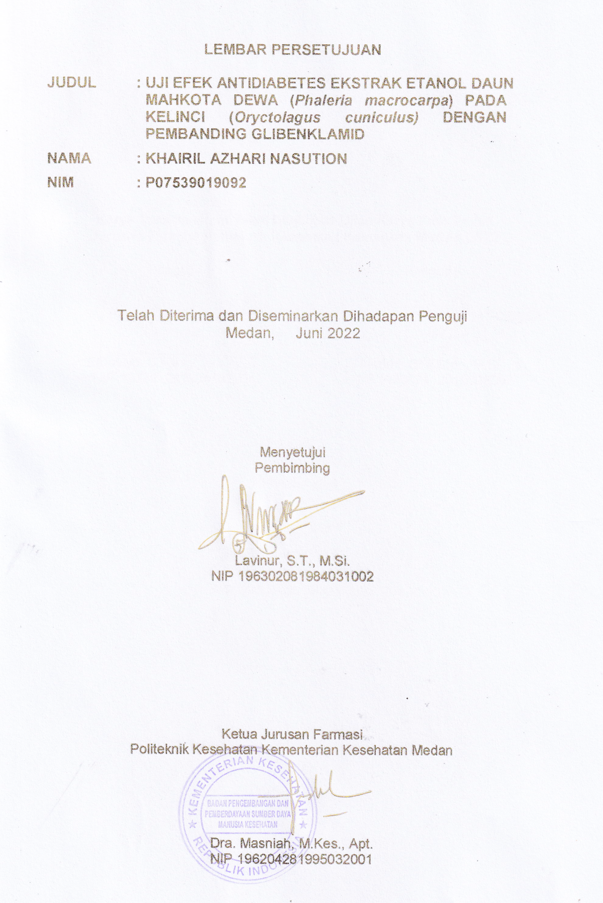
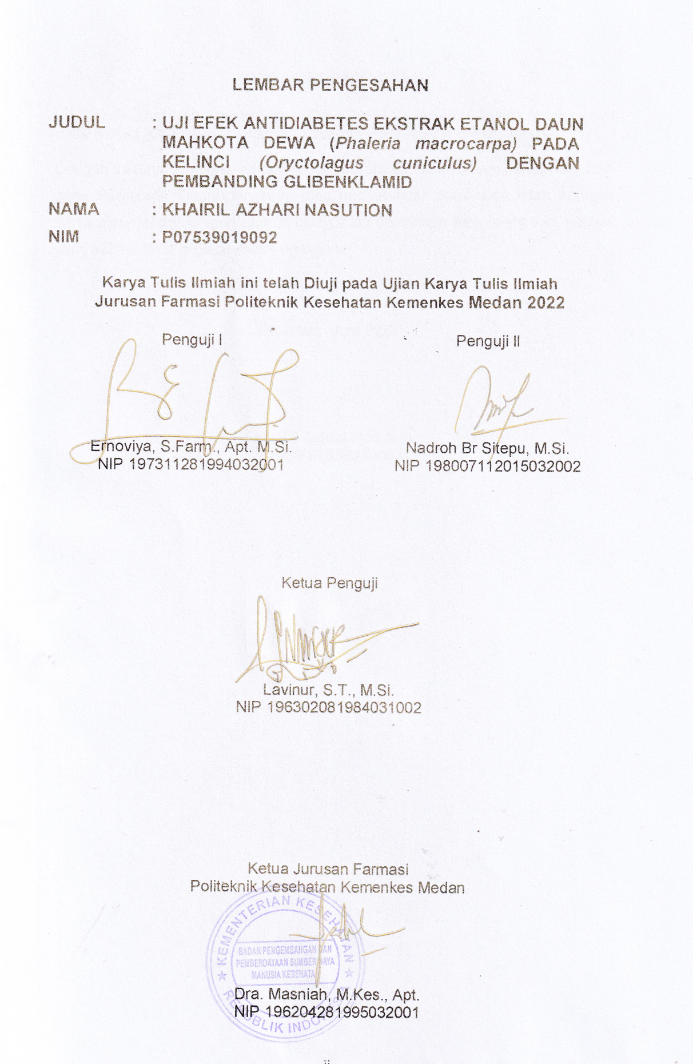

SURAT PERNYATAAN
Uji Efek Antidiabetes Ekstrak Etanol Daun Mahkota Dewa (Phaleria macrocarpa) pada Kelinci (Oryctolagus cuniculus) dengan Pembanding Glibenklamid
Dengan ini Saya menyatakan bahwa Karya Tulis Ilmiah ini belum pernah diajukan pada Perguruan Tinggi dan sepanjang pengetahuan Saya juga tidak terdapat karya atau pendapat yang pernah ditulis atau diterbitkan oleh orang lain, kecuali yang secara tertulis diacu dalam naskah ini.

Medan, Juni 2022

Khairil Azhari Nasution
NIM P07539019092

POLITEKNIK KESEHATAN KEMENKES MEDAN
JURUSAN FARMASI
KTI, JUNI 2022
Khairil Azhari Nasution
UJI EFEK ANTIDIABETES EKSTRAK ETANOL DAUN MAHKOTA DEWA (Phaleria macrocarpa) PADA KELINCI (Oryctolagus cuniculus) DENGAN PEMBANDING GLIBENKLAMID
Xii + 59 halaman, 1 tabel, 3 gambar, 1 grafik, 10 lampiran

ABSTRAK
Diabetes mellitus adalah sindrom gangguan metabolisme karbohidrat, lemak dan protein. Tujuan Penelitian Untuk mengetahui efek daun mahkota dewa (Phaleria macrocarpa) dapat memberikan efek antidiabetes terhadap kelinci dan mengetahui konsentrasi pada daun mahkota dewa (Phaleria macrocarpa) dapat memberikan efek antidiabetes yang sama dengan pemberian glibenklamid.
Metode penelitian adalah eksperimental dan di induksi glukosa, hewan uji dibagi menjadi 5 kelompok. Kelompok I diberikan suspensi CMC 1% , Kelompok II diberikan suspensi Glibenklamid, Kelompok III, IV dan V diberikan EEDMD 3,6%; 4%; 4,4%.
Hasil penelitian penurunan kadar glukosa darah dengan pemberian suspensi CMC 1% dapat menurunkan kadar glukosa pada menit ke-120 KGD 160 mg/dl, pemberian Glibenklamid menurunkan kadar glukosa darah pada menit ke-75 KGD 124 mg/dl, pemberian EEDMD 3,6% menurunkan kadar glukosa darah pada menit ke-90 KGD 114 mg/dl, pemberian EEDMD 4% menurunkan kadar glukosa darah pada menit ke- 75 KGD 116 mg/dl, pemberian EEDMD 4,4% menurunkan kadar glukosa darah pada menit ke-60 KGD 119 mg/dl.
Kesimpulan penelitian adalah EEDMD dosis 3,6% memliki manfaat lebih lambat dibandingkan glibenklamid, EEDMD dosis 4% memiliki manfaat yang sama dengan glibenklamid, EEDMD dosis 4,4% memliki manfaat lebih besar dibandingkan glibenklamid dengan penurunan KGD 119 mg/dl.
Kata kunci : Mahkota Dewa, Glibenklamid, Diabetes Melitus
Daftar Bacaan : 12 (2012 – 2019)
MEDAN HEALTH POLYTECHNICS OF MINISTRY OF HEALTH
PHARMACY DEPARTMENT
SCIENTIFIC PAPER, JUNE 2022
Khairil Azhari Nasution
TEST OF ANTIDIABETIC EFFECTS OF ETHANOL EXTRACT OF GOD’S CROWN (Phaleria macrocarpa) LEAVES (EEGCL) IN RABBIT (Oryctolagus cuniculus) WITH GLIBENCLAMID AS A COMPARISON
Xii + 59 pages, 1 table, 3 pictures, 1 chart, 10 attachments

ABSTRACT
Diabetes mellitus syndrome disorders of carbohydrate, fat and protein metabolism. The aim this study was to determine the antidiabetic effect and the same concentration leaves the god's crown (Phaleria macrocarpa) as glibenclamide in rabbits.
This research an experimental study using test animals divided into 5 groups and induced with glucose. Group I was given 1% CMC suspension, Group II was given Glibenclamide suspension, Groups III, IV and V were given EEGCL with concentration of 3.6%; 4%; and 4.4%.
Through study, the results decrease in blood glucose levels were as follows: with 1% CMC suspension, reducing glucose levels in 120’ minute KGD 160 mg/dl, with Glibenclamide, reducing blood glucose levels in 75’ minute KGD 124 mg/dl, EEGCL with the concentration of 3.6%, lowering blood glucose levels in 90th minute KGD 114 mg/dl, EEGCL with the concentration 4% lowering blood glucose levels in 75’ minute KGD 116 mg/dl, EEGCL with concentration 4.4% lowering blood glucose levels at 60 minutes KGD 119 mg/dl.
This study concluded that EEGCL at dose 3.6% was slower to lower glucose levels than glibenclamide, EEGCL dose 4% had the same effect as glibenclamide, EEGCL at dose 4.4% had greater effect glibenclamide, decreased blood glucose levels by 119 mg/dl.
Keywords : God’s Crown, Glibenclamide, Diabetes Mellitus
References : 12 (2012 – 2019)

KATA PENGANTAR
Puji dan Syukur kepada Allah Subhanahu wa Ta’ala yang telah memberikan Rahmat Anugrahnya yang tidak terhitung sehingga Penulis mampu menyelesaikan Karya Tulis Ilmiah yang berjudul Uji Efek Antidiabetes Ekstrak Etanol Daun Mahkota Dewa (Phaleria macrocarpa) pada Kelinci (Oryctolagus cuniculus) dengan Pembanding Glibenklamid.
Penulis banyak mendapat bantuan dan bimbingan, pengarahan, saran-saran dan dorongan dari berbagai pihak yang begitu besar sehingga dapat menyelesaikan Karya Tulis Ilmiah ini. Sehubung dengan ini perkenankan Penulis mengucapkan terima kasih kepada.
- Ibu Dra. Ida Nurhayati, M.Kes. selaku Direktur Politeknik Kesehatan Kementerian Kesehatan Medan.
- Ibu Dra. Masniah, M.Si., Apt. selaku Ketua Jurusan Farmasi Politeknik Kesehatan Kementerian keshatan Medan.
- Ibu Adhisty Nurpematasari, Apt. Dosen Pembimbing akademik yang telah membimbing Penulis selama menjadi mahasiswa di Jurusan Farmasi Poltekkes Kemenkes Medan.
- Bapak Lavinur, S.T., M.Si. Dosen Pembimbing Karya Tulis Ilmiah yang bersedia meluangkan waktu dan memberikan arahan dalam penulisan Karya Tulis Ilmiah hingga mengantarkan Penulis mengikuti Karya Tulis Ilmiah (KTI).
- Dosen Penguji I Ibu Ernoviya, S.Farm., Apt. M.Si. dan Dosen Penguji II Ibu Nadroh br Sitepu, M.Si yang telah memberikan saran dan masukkan kepada Penulis sehingga Karya Tulis Ilmiah ini bisa menjadi lebih baik.
- Terimakasih kepada Ayahanda tercinta Drs. Muhammad Subur Nasution dan Ibunda tercinta Sutika yang selalu memberi dukungan secara moril, materil serta cinta, kasih sayang serta do’a yang tulus selama ini.
- Kepada Abang Saya Muhammad Adin Nur Nasution dan Rahmat Syahputra Nasution yang telah memberi semangat dan dukungan serta Do’a yang tulus selama ini.
- Seluruh Dosen Jurusan Farmasi Politeknik Kesehatan Kementerian Kesehatan Medan yang telah membantu kelancaran dalam perkuliahan dan penyusunan Karya Tulis Ilmiah ini.
- Untuk semua pihak yang banyak memberikan dukungan yang tidak dapat Penulis sebutkan satu persatu.
Semoga Allah Subhanahu wa Ta’ala membalas kebaikan dan melimpah rahmat dan Karunia-Nya kepada kita semua. Dalam penulisan ini Penulis menyadari bahwa Proposal ini masih jauh dari sempurna. Karena itu, Penulis Mengharapkan kritik dan saran yang membangun demi kesempurnaan Karya Tulis Ilmiah ini.
Akhir kata Penulis mengucapkan terimakasih dan kiranya Karya Tulis Ilmiah ini dapat bermanfaat bagi pembaca.

Medan, Juni 2022
Penulis

Khairil Azhari Nasution
P07539019092

DAFTAR ISI
Halaman
COVER
LEMBAR PERSETUJUAN i
LEMBAR PENGESAHAN ii
SURAT PERNYATAAN iii
ABSTRAK iv
ABSTRACT v
KATA PENGANTAR vi
DAFTAR ISI viii
DAFTAR TABEL x
DAFTAR GAMBAR xi
DAFTAR LAMPIRAN xii
BAB I PENDAHULUAN 1
1.1 Latar belakang 1
1.2 Perumusan Masalah 3
1.3 Tujuan Penelitian 3
1.4 Manfaat Penelitian 3
BAB II TINJUAN PUSTAKA 4
2.1 Mahkota Dewa 4
2.1.1 Morfologi Mahkota Dewa 4
2.1.2 Klasifikasi Mahkota Dewa 5
2.1.3 Kandungan Mahkota Dewa 5
2.1.4 Manfaat Mahkota Dewa 7
2.2 Diabetes Melitus 7
2.2.1 Klasifikasi Diabetes Mellitus 7
2.2.2 Faktor Penyebab Diabetes Mellitus 8
2.2.3 Tanda dan Gejala 9
2.2.4 Terapi Diabetes Mellitus 9
2.3 Glibenklamid 11
2.4 Ekstrak 12
2.4.1 Ekstraksi 12
2.4.2 Metode Ekstraksi 12
2.5 Hewan percobaan 13
2.5.1 Kelinci 13
2.6 Kerangka Konsep 14
2.7 Definisi Operasional 14
BAB III METODE PENELITIAN 15
3.1 Jenis dan Desain Penelitian 15
3.1.1 Jenis Penelitian 15
3.1.2 Desain Penelitian 15
3.2 Waktu dan Lokasi Penelitian 15
3.3 Populasi dan Sampel 15
3.3.1 Populasi 15
3.3.2 Sampel 15
3.4 Alat dan Bahan 16
3.4.1 Alat 16
3.4.2 Bahan 16
3.5 Pembuatan Bahan Uji 16
3.5.1 Pembuatan Glukosa 16
3.5.2 Pembuatan Suspensi CMC 1% 17
3.5.3 Pembuatan Suspensi Glibenklamid 17
3.5.4 Pembuatan Ekstrak 17
3.5.5 Cara Pembuatan Ekstrak Etanol Daun Mahkota Dewa 18
3.6 Perhitungan Ekstrak Etanol Daun Mahkota Dewa 19
3.7 Pembuatan Suspensi Ekstrak Etanol Daun Mahkota Dewa Dosis I 20
3.8 Pembuatan Suspensi Ekstrak Etanol Daun Mahkota Dewa Dosis II 20
3.9 Pembuatan Suspensi Ekstrak Etanol Daun Mahkota Dewa Dosis III 20
3.10 Prosedur Kerja 20
3.11 Cara Pengambilan Darah Kelinci 21
3.12 Cara Penggunaan Alat 21
BAB IV HASIL DAN PEMBAHASAN 22
4.1 Hasil 22
4.2 Pembahasan 24
BAB V KESIMPULAN dan SARAN 28
5.1 Kesimpulan 28
5.2 Saran 28
DAFTAR PUSTAKA 29

DAFTAR TABEL
Tabel 4.1 Rata-rata Hasil Uji Efek Antidiabetes Glukosa Darah Kelinci 23

DAFTAR GAMBAR
Gambar 2.1 Tanaman Mahkota dewa (Phaleria macrocarpa) 5
Gambar 2.2 Rumus Bangun Glibenklamida 12
Gambar 2.3 Kerangka Konsep Penelitian 13

DAFTAR LAMPIRAN
Lampiran 1 Bukti Pembayaran Etikal Penelitian 30
Lampiran 2 Tabel Konversi Dosis manusia dan Hewan 31
Lampiran 3 Tabel Daftar Volume Maksimal Larutan Sediaan Uji yang
Dapat Diberikan pada Berbagai Hewan 32
Lampiran 4 Tabel Data Pengukuran Kadar Gula Darah pada Kelinci 33
Lampiran 5 Gambar penelitian 34
Lampiran 6 Surat Determinasi 41
Lampiran 7 Surat Izin Pemakaian Laboratorium Kimia Dasar 42
Lampiran 8 Surat Bebas Laboratorium 43
Lampiran 9 Kartu Bimbingan Karya Tulis Ilmiah 44
Lampiran 10 Bukti Surat Pelaksanaan Penelitian Bidang kesehatan 45

BAB I

PENDAHULUAN

Latar belakang
Kesehatan merupakan hal yang dicari oleh semua orang. Menurut UU No.36 Tahun 2009, keadaan sehat, baik secara fisik, mental, spiritual maupun sosial yang memungkinkan setiap orang untuk hidup produktif secara sosial dan ekonomi. Salah satu cara menjaga agar tubuh tetap dalam keadaan sehat adalah dengan gaya hidup yang bersih dan sehat. Di zaman sekarang ini banyak sekali penyakit yang bisa menjangkit kita dengan mudah. Misalnya, penyakit kencing manis atau diabetes mellitus.
Diabetes mellitus (DM) adalah sindrom gangguan metabolisme karbohidrat, lemak dan protein. Diabetes Melitus terjadi akibat keterbatasan insulin dan menurunnya sensitifitas jaringan terhadap insulin. Kondisi ini menyebabkan terjadinya hiperglikemia dan abnormalitas lemak serta berbagai komplikasi seperti gagal ginjal, gangguan kardiovaskular, kebutaan dan non-fatty liver (Lestari, 2018).
Jumlah penderita DM meningkat secara dramatis dalam 20 tahun terakhir. Proyeksi WHO memperkirakan bahwa populasi DM akan meningkat menjadi 300 juta pada tahun 2025. Center for Disease Control and Prevention (CDC) melaporkan terdapat sekitar 21 juta penduduk amerika serikat yang menderita DM. Jumlah ini adalah 7% dari populasi di Amerika Serikat (Khanna et al., 2010). Estimasi prevalensi DM pada seluruh kelompok usia di seluruh dunia adalah sebesar 4,4% atau sekitar 366 juta penderita pada tahun 2030. Prevalensi DM lebih tinggi pada pria daripada wanita dan meningkat pada usia lanjut diatas 65 tahun (Lestari, 2018).
Diabetes melitus terbagi menjadi beberapa jenis yaitu diabetes melitus tipe I, diabetes melitus tipe II dan diabetes melitus tipe gestasional. Jenis diabetes melitus yang paling banyak diderita adalah diabetes melitus tipe II. diabetes melitus tipe II (DM tipe 2) adalah penyakit gangguan metabolik yang ditandai oleh kenaikan gula darah akibat penurunan sekresi insulin oleh sel beta pankreas dan atau gangguan fungsi insulin (resistensi insulin) (Ningsih,dkk, 2019).
Penyakit diabetes melitus merupakan penyakit menahun yang akan diderita seumur hidup sehingga yang paling berperan adalah penderita sendiri. Pada dasarnya diabetes melitus dapat ditangani dengan cara pengaturan pola makan dan olahraga teratur, penggunaan obat antidiabetes oral misalnya golongan sulfonilurea dan biguanida serta suntikan insulin. Tetapi obat-obat yang beredar dipasaran selain memiliki harga yang murah dan penggunaannya dalam jangka waktu relatif lama, juga memiliki efek samping yang sudah diketahui Oleh karena itu masyarakat selalu berupaya untuk mencari alternatif pengobatan misalnya dengan menggunakan obat tradisional. Salah satu obat tradisional yang sering digunakan oleh masyarakat yang diduga dapat menurunkan kadar glukosa darah adalah Mahkota dewa (Phaleria macrocarpa) (Susanti, 2019).
Mahkota Dewa (Phaleria macrocarpa) adalah tanaman obat yang berasal dari papua dan telah banyak digunakan oleh masyarakat Indonesia dan Malaysia. Tanaman ini biasanya digunakan untuk mengobati penyakit diabetes, alergi, liver, vaskular, kanker, gagal ginjal, stroke dan hipertensi. Bagian tanaman yang biasa digunakan adalah batang, daun dan buahnya. Uji toksisitas dan uji mutagenitas telah dilakukan terhadap buah mahkota dewa dan terbukti aman untuk digunakan sebagai obat (Lestari, 2018).
Mahkota dewa (Phaleria macrocarpa) merupakan tanaman asli Indonesia yang banyak digunakan sebagai obat tradisional. Bagian yang sering dimanfaatkan adalah bagian buah dan daunnya. Menurut Djamil dan Winarti (2014), hasil penapisan fitokimia daun mahkota dewa menunjukkan adanya senyawa alkaloid, flavonoid, saponin, tanin, triterpenoid, minyak atsiri dan kumarin (Ningsih, dkk, 2019).
Menurut Fiana dan Oktaria (2016), saponin dalam daging buah mahkota dewa bekerja sebagai inhibitor enzim α–glukosidase yang dapat menghambat pemecahan karbohidrat menjadi glukosa. Selain itu, tanin yang terkandung dalam daging buah mahkota dewa juga memiliki peranan penting dalam mengurangi kadar glukosa darah. Tanin bersifat sebagai astringen yang dapat mempresipitasikan protein selaput lendir usus dan membentuk lapisan yang melindungi usus, sehingga menghambat penyerapan glukosa (Ningsih, dkk, 2019).
Berdasarkan uraian di atas maka Penulis tertarik melakukan penelitian Uji Efek Antidiabetes Ekstrak Etanol Daun Mahkota Dewa (Phaleria macrocarpa) pada Kelinci (Oryctolagus cuniculus) dengan Pembanding Glibenklamid.

Perumusan Masalah
- Apakah daun mahkota dewa (Phaleria macrocarpa) dapat memberikan efek antidiabetes terhadap kelinci?
- Berapakah konsentrasi efektif Daun Mahkota Dewa (Phaleria macrocarpa) dalam menurunkan kadar gula darah kelinci dibandingkan dengan glibenklamid?

Tujuan Penelitian
  - Untuk mengetahui daun mahkota dewa (Phaleria macrocarpa) dapat memberikan efek antidiabetes terhadap kelinci (Oryctolagus cuniculus).
  - Untuk mengetahui berapakah konsentrasi efektif daun mahkota dewa (Phaleria macrocarpa) dalam menurunkan kadar gula darah kelinci dibandingkan dengan glibenklamid.

Manfaat Penelitian
Memberikan informasi secara ilmiah bagi penulis dan sivitas akademik Jurusan Farmasi Poltekkes Kemenkes Medan mengenai manfaat ekstrak Daun Mahkota Dewa (Phaleria macrocarpa) sebagai obat tradisional antidiabetes serta menambah wawasan dan pengetahuan bagi Peneliti dalam melakukan penelitian ilmiah.

BAB II

TINJUAN PUSTAKA

Mahkota Dewa

Morfologi Mahkota Dewa
Mahkota dewa (Phaleria macrocarpa) adalah tumbuhan yang memiliki buah berbentuk bulat, bewarna hijau ketika muda dan merah ketika tua, permukaan batangnya kasar, warnanya coklat, memiliki getah, percabangan simpodial. Memiliki ukuran buah yang bervariasi dari sebesar bola pingpong sampai sebesar bola tenis dengan ketebalan kulit 0,1 - 0,5 mm. Daun tunggal letaknya berhadapan, bertangkai pendek, bentuknya lanset atau lonjong, ujung dan pangkalnya runcing, tepi rata (Putri, 2018).
Pohon atau tanaman mahkota dewa memiliki tinggi sekitar 1 - 2,5 m. Memiliki batang dengan ciri-ciri berkayu, pendek dan bercabang banyak. Daun mahkota dewa berbentuk bulat panjang, berdaun panjang, berdaun tunggal, bertangkai pendek, runcing, berwarna hijau tua, panjang daun sekitar 7 - 10 cm dan lebar daun 2 - 5 cm.
Buah dari mahkota dewa berbentuk bulat, permukaan licin serta beralur, saat masih muda berwarna hijau dan bila sudah matang berwarna merah dan daging buah berwarna putih, berserat dan berair. Memiliki bunga yang tumbuhan sepanjang tahun, tersebar dibatang, berwarna putih dan akarnya berjenis tunggang (Putri, 2018).
Mahkota dewa tumbuh di daerah teropis, tumbuh tegak dengan tinggi 1 - 2,5 m. Tumbuhan ini biasa mencapai tinggi 2,5 m bila dibiarkan tumbuh dan dirawat dengan baik. Tanaman ini cukup sempurna karena memiliki batang, daun, bunga dan buah.
Mahkota dewa (Phaleria macrocarpa) merupakan tanaman yang biasa dijadikan sebagai tanaman hias dan bisa digunakan untuk obat tradisional atau obat herbal. Namun seiring dengan berjalannya waktu tanaman ini lebih dikenal dengan tanaman obat atau tanaman herbal yang dapat menyembuhkan berbagai penyakit.

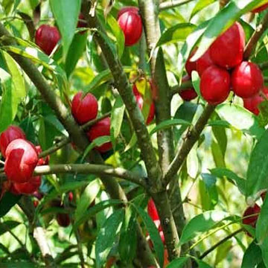
Gambar 2.1 Tanaman Mahkota Dewa (Phaleria macrocarpa)
(Sumber : https://m.andrafarm.com/_andra.php?_i=0-tanaman-kelompok&topik=menanam&kelompok=Mahkota%20Dewa)

Klasifikasi Mahkota Dewa
Devisi : Spermathophyta
Subdivisi : Angiospermae
Kelas : Dicotylodenae
Bangsa : Thymelaeaceae
Suku : Thymelaeceae
Marga : Phaleria
Spesies : Phaleria macrocarpa Boerl atau Phaleria
papuana Warb var. wichananni

Kandungan Mahkota Dewa
Berdasarkan literatur, zat aktif yang terkandung dalam buah mahkota dewa antara lain, alkaloid, minyak atsiri, saponin, lignan (polifenol), flavonoid, tanin, Telah diketahui bahwa biji mahkota dewa bersifat toksik, sedangkan buahnya tidak, dengan potensi penghambatan yang lebih besar dibandingkan daunnya. Buah mahkota dewa terdiri daari golongan saponin, alkaloid, tanin, flavonoid, polifenol, minyak atsiri. Pada kulitnya mengandung alkaloid, saponin, flavonoid. Kandungan yang berperan sebagai antibakteri antara lain flavonoid dan saponin. Adapun peranan flavonoid sebagai antibakteri, merupakan kelompok fenol yang memiliki kecenderungan menghambat aktifitas enzim mikroba, pada akhirnya mengganggu proses metabolisme. Saponin digunkan sebagai antibakteri juga virus, dapat meningkatkan kekebalan tubuh dan vitalitas, serta dapat mengurangi kadar gula dan penggumpalan dalam darah.
- Alkaloid
Merupakan senyawa organik yang berfungsi sebagai detoksifikasi, menetralisir racun di dalam tubuh. Mekanisme kerja antimikroba dari alkoloid dihubungkan dengan kemampuan alkaloid untuk berikatan dengan DNA sel, sehingga mengganggu fungsi sel diikuti dengan pecahnya sel dan diakhiri dengan kematian sel.
- Polifenol
Merupakan kelompok zat kimia yang memiliki banyak gugus fenol dalam molekulnya. Beberapa senyawa polifenol mempunyai aktifitas antioksidan, menghambat pertumbuhan tumor dan menghambat enzim seperti reverse transkiptased dan DNA topoisomerase & antidiare, hemostatik dan anti hemoroid.
Polifenol dalam konsentrasi rendah mampu menghambat pertumbuhan bakteri, sedangkan pada konsentrasi tinggi mampu bertindak sebagai antibakteri dengan cara mengkoagulasi atau menggumpalkan protoplasma bakteri sehingga terbentuk ikatan yang stabil dengan protein bakteri. Pada saluran pencernaan makanan polifenol mampu mengeliminasi toksin.
- Minyak Atsiri
Bersifat antibakteri karena efeknya dapat mengganggu pembentukan membran atau dinding sel sehingga tidak terbentuk atau pembentukannya kurang sempurna.
- Flavonoid
Flavonoid adalah senyawa pereduksi yang baik, menghambat banyak reaksi oksidasi, baik secara enzim maupun non enzim. Flavonoid merupakan golongan terbesar senyawa fenol. Mekanisme kerja flavonoid sebagai antibakteri berfungsi dengan cara membentuk senyawa kompleks terhadap protein ekstraseluler yang menggangu keutuhan membran sel bakteri. Mekanisme kerjanya adalah dengan cara mendenaturasi protein sel bakteri dan merusak membran sel tanpa dapat diperbaiki lagi.
- Saponin
Saponin merupakan senyawa glikosida kompleks dengan berat molekul tinggi yang dihasilkan terutama oleh tanaman. Berdasarkan struktur kimianya, saponin dikelompokan menjadi tiga kelas utama yaitu kelas steroid, kelas steroid alkaloid dan kelas triterpenoid. Sifat yang khas dari saponin antara lain berasa pahit, berbusa dalam air. Mekanisme triterpenoid sebagai antibakteri adalah bereaksi dengan porin (protein transmembran) pada membran luar sel bakteri, membentuk ikatan polimer yang kuat sehingga mengakibatkan rusak porin. Rusaknya porin yang merupakan pintu keluar masuknya senyawa akan mengurangi permeabilitas membran sel bakteri yang mengakibatkan sel bakteri akan kekurangan nutrisi, sehingga pertumbuhan bakteri terhambat atau mati.
- Tanin
Tanin merupakan polifenol yang berfungsi mengikat dan mempresipitasi protein sehingga bersifat sebagai antibakteri. Tanin memiliki kemampuan mengkerutkan dinding sel atau membran sel bakteri sehingga mengganggu permeabilitas itu sendiri, akibatnya sel tidak dapat melakukan aktifitas hidup dan pertumbuhannya terhambat dan bahkan mati.

Manfaat Mahkota Dewa
Mahkota dewa dikenal sebagai tanaman obat. Kulit maupun daun mahkota dewa berkhasiat untuk menyembuhkan disentri, alergi, tumor, asam urat, darah tinggi dan masih banyak lagi lainnya. Dari ketiga bagian buah, yakni kulit dan daging buah, cangkang (batok biji), serta biji yang dimanfaatkan pada umumnya adalah kulit dan daging buah serta cangkangnya. Walaupun bermanfaat, biji buah mahkota dewa sebaiknya dihindari karena mengandung zat racun yang tidak baik untuk tubuh manusia. (Putri, 2018)

Diabetes Melitus
Diabetes Melitus (DM) adalah suatu kelompok penyakit metabolik dengan karakteristik hiperglikemia yang terjadi karena kelainan sekresi insulin atau gangguan kerja insulin. DM merupakan suatu penyakit kronis kompleks yang membutuhkan perawatan medis yang lama atau terus-menerus dangan cara mengendalikan kadar gula darah untuk mengulangi risiko multifaktoral.

Klasifikasi Diabetes Mellitus
Diabetes mellitus secara umum dibedakan atas dua tipe yaitu diabetes mellitus tipe 1 dan tipe 2. Tipe diabetes yang lain, diabetes mellitus gestational.

Diabetes Mellitus Tipe 1
Diabetes mellitus tipe 1 (insulin indenpendent diabetes mellitus=ID) adalah tipe diabetes yang disebabkan sel pankreas yang menghasilkan insulin mengalami kerusakan. Akibatnya sel-sel beta pada pankreas tidak dapat menskreasi atau jika dapat mensekreasi insulin, hanya dalam jumlah kecil. Kerusakan pada sel-sel beta pada pankreas disebabkan oleh gangguan pada pankreas (pankreatitis) yang dapat disebabkan oleh infeksi virus atau akibat endapan besi pada pankreas. Tipe ini paling banyak menyerang orang muda.

Diabetes Mellitus Tipe 2
Penyakit diabetes tipe 2 ini sering disebut “Non-Insulin Dependent Diabetes Mellitus” atau diabetes tanpa tergantung insulin. Sangat berbeda dengan diabetes tipe 1, pada diabetes tipe 2 masalahnya bukan karena pankreas tidak membuat insulin tetapi karena insulin yang dibuat tidak cukup. Kebanyakan insulin yang diproduksi dihisap oleh lemak-lemak akibat gaya hidup dan pola makan yang tidak teratur, sedangkan pankreas tidak dapat membuat cukup insulin sehingga kadar glukosa dalam darah naik. Faktor penyebab diabetes mellitus tipe 2 adalah faktor pola makan atau gaya hidup yang tidak sehat, kadar kolesterol yang tinggi, jarang berolahraga dan obesitas. Cara terbaik untuk mengatasi diabetes mellitus tipe 2 adalah dengan diet yang baik untuk mengurangi berat badan dan kadar gula.

Diabetes Gestasional
Diabetes gestasional adalah diabetes karena kondisi kehamilan. Pada tipe ini, pankreas penderita tidak dapat menghasilkan insulin yang cukup untuk mengontrol gula darah pada tingkat yang aman bagi ibu dan janin.

Faktor Penyebab Diabetes Mellitus
Faktor-faktor penyebab diabetes mellitus antara lain:
- Kelainan Genetik
Diabetes dapat diturunkan dari silsilah keluarga yang mengidap diabetes. Ini terjadi karena DNA pada orang diabetes millitus akan ikut di informasikan pada gen berikutnya terkait dengan penurun produksi insulin.
- Usia
Umumnya manusia yang mengalami penurunan fisologis yang selama dramatis menurun dengan cepat pada usia setelah 40 tahun. Penurunan ini yang akan beresiko pada penurunan fungsi sel-sel penghasil unsulin.
- Pola makan
Stres kronis cenderung membuat seseorang mencari makanan cepat saji yang kaya akan pengawet, lemak dan gula. makanan ini berpengaruh besar terhadap kerja pankreas.
- Obesitas
Obesitas berpengaruh terhadap penurunan produksi insulin. Hal ini disebabkan karna peningkatan bebas obesitas untuk mencukupi energi sel yang terlalu banyak.
- Infeksi
Diabetes dapat disebabkan oleh rusaknya sel-sel pada pankreas, misalnya karena terinfeksi virus sehingga kelenjar ini hanya dapat menghasilkan sedikit insulin atau sama sekali tidak. Diabetes seperti ini termasuk kedalam tipe 1 biasanya diderita sejak usia anak-anak, mereka bergantung sepenuhnya pada suntikan insulin.

Tanda dan Gejala
a. Gejala Diabetes Tahap Awal (Akut)
Gejala awal pada penderita DM yaitu: Poliuria, polidipsia dan polifagia. Poliuria merupakan kondisi awal dimana penederita DM mengeluarkan airkencing yang melebihi normal. Urin yang keluar melebihi 3 liter/hari pada dewasa atau 2 liter/hari pada anak-anak. Akibat dari mengeluarkan urin yang berlebihan, penderita pasti akan merasa kehausan yang berlebihan juga (polidipsia). Selain itu, penderita DM mengalami penurunan berat badan karena sejumlah besar kalori hilang ke dalam air kemih. Sehingga, penderita merasa lapar yang luar biasa sehingga banyak makan (polifagia).
- Gejala Diabetes Tahap Lanjut (Kronik)
Dalam kondisi ini, penderita biasanya sering mengalami kesemutan, kulit terasa tebal, panas dan terasa tertusuk jarum, mudah mengantuk dan jika ibu hamil sering terjadi keguguran atau janin mati dalam kandungan jika bayi tersebut dilahirkan dengan selamat, berat badannya akan melebihi empat kilogram .

Terapi Diabetes Mellitus
- Terapi Non Farmakologi
Penderita diabetes diharapkan dapat mengontrol kadar gula darah secara teratur dan mempertahankan berat badan yang normal. Hal ini dikarenakan pada penderita diabetes dengan berat badan berlebih, kadar gula darah sulit dikendalikan. Penurunan berat badan mengurangi resistensi insulin dan yang dapat dilakukan untuk memperoleh berat badan dan kadar gula darah yang normal adalah:
- Diet
Diet yang di anjurkan adalah mengkonsumsi makanan yang seimbang sesuai kebutuhan gizi. Rencana diet diabetes dihitung secara individual bergantung pada kebutuhan pertumbuhan, rencana penurunan berat dan tingkat aktivitas. Pada dasarnya diet ditunjukan untuk mencapai dan mempertahankan berat badan yang ideal.
Sebagian pasien diabetes tipe 2 karena factor kegemukan mengalami pemulihan kadar gula darah mendekati normal hanya dengan diet. Dari sisa makanan, penderita diabetes lebih dianjurkan mengkonsumsi karbohidrat berserat dan menghidari konsumsi buah-buahan yang terlalu manis. Selain itu tingginya serat dalam sayuran akan menekankan kenaikan kadar gula darah dan kolesterol darah.
- Olahraga
Olahraga yang disertai dengan diet dapat meningkatkan pemakaian oleh sel-sel hingga dapat menurukan kadar gula darah dan berat badan yang pada akhirnya akan meningkatkan kepekaan sel terhadap insulin.
- Berhenti Merokok
Berhenti merokok merupakan salah satu terapi non farmakologi untuk penedrita diabetes mellitus. Nikotin yang terdapat pada rokok dapat mempengaruhi secara buruk penyerapan glukosa oleh sel. Merokok juga menghasilkan banyak radkal bebas. Banyak indikasi menunjukkan bahwa pada penderita diabetes, metabolisme glukosa yang terganggu menimbulkan kelebihan radikal bebas, yang memegang peranan penting pada terjadinya komplikasi lambat.
- Terapi Farmakologi
- Sulfonilurea
Sulfonilurea banyak digunakan untuk mengobati diabetes tipe 2 (diabetes tidak tergantung insulin). Obat golongan sulfonilurea mempunyai efek utama meningkatkan sekresi insulin oleh sel β langeerheans di pankreas. Contoh obat golongan ini adalah glibenklamid. Glbenklamid secara reaktif mempunyai efek samping yang rendah. Hal ini umum terjadi dengan golongan-golongan sulfonilurea dan biasanya bersifat ringan dan hilang sendiri setelah obat dihentikan.
- Biguanida
Obat ini tidak menstimulasi pelepasan insulin dan tidak menurunkan gula darah pada orang sehat. Zat ini juga menekan nafsu makan (efekanoreksan) hingga berat badan tidak meningkat, maka diberikan pada penderita yang kegemukan. Mekanisme kerjanya hingga ini belum diketahui dengan pasti.
- Glukosidase-inhibitors
Zat ini bekerja merintangi enzim alfa-glukosidas di mukosa duodenum sehinga reaksi penguraian poli sakarida, monosakarida terhambat. Glukosa dilepaskan lebih lambat dan absorpsinya kedalam darah juga kurang cepat.
- Thiazolidinedlone
Thiazolidinedlone adalah golongan obat baru yang mempunyai efek farmakologi meningkatkan sensitivitas insulin. Obat ini bekerja pada otot, lemak dan liver untuk menghambat pelepasan glukosa dari jaringan penyimpanan sumber glukosa darah tersebut. Golongan thiazolidione dapt digunakan bersama sulfonilurea, insulin dan metformin untuk menurunkan kadar gula dalam darah.
- Kalium-Channel Blocker
Senyawa ini sama mekanisme kerjanya dengan sulfonilurea, hanya pengikatan terjadi di tempat lain dan kerjanya lebih singkat (Romauli, 2018)

Glibenklamid
Glibenklamid adalah hipoglikemik oral derivate sulfonilurea yang bekerja aktif menurunkan kadar glukosa darah dengan merangsang sekresi insulin dari pankreas. Pada penggunaan per oral, glibenklamid diabsorbsi sebagian secara cepat dan tersebar ke seluruh cairan ekstrasel, sebagian terikat dengan protein plasma. Pemberian glibenklamid dengan dosis tunggal akan menurunkan kadar glukosa darah dan dapat bertahan selama 15 jam.
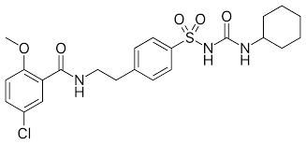
Gambar 2.2 Rumus Bangun Glibenklamida
(Sumber: https://en.wikipedia.org/wiki/File:Glibenclamide.svg)
Glibenklamid diekskresikan bersama feses dan sebagian metabolit bersama urin (Farmakope Indonesia edisi V, 2014).
Nama Resmi : Glibenclamidum
Nama lain : Glibenklamida
Pemerian : Serbuk hablur, putih atau hampir putih, tidak berbau atau
hampir tidak berbau.
Kelarutan : Praktis tidak larut dalam air dan dalam eter, sukar larut
dalam etanol dan menthanol, larut sebagian dengan kloroform.

Ekstrak
Ekstrak adalah sediaan pekat yang diperoleh dengan mengekstrasi zat aktif dari simplisia menggunakan pelarut yang sesuai, kemudian semua atau hampir semua pelarut diuapkan dan massa atau sendok yang tersisa diperlakukan sedemikian hingga memenuhi baku yang telah ditetapkan (FI Edisi VI, 2020).

Ekstraksi
Ekstraksi adalah suatu proses penyarian zat aktif dari bagian tanaman obat yang bertujuan untuk menarik komponen kimia yang terdapat dalam bagian tanaman obat (Marjoni, 2016).

Metode Ekstraksi
Berdasarkan Marjoni (2016), terdapat beberapa metode ektraksi yang dapat digunakan yaitu maserasi, perkolasi, soxhletasi, seduhan (infusa), rebusan (dekokta) dan refluks. Metode yang digunakan dalam penelitian adalah maserasi
Maserasi adalah proses ekstrasi sederhana yang dilakukan hanya dengan cara merendam simplisia dalam satu atau campuran pelarut selama waktu tertentu pada temperatur kamar dan terlindung dari cahaya matahari (Marjoni, 2016).
Pembuatan ekstrak serbuk yang kering simplisia dengan cara maserasi menggunakan pelarut yang sesuai yaitu pelarut yang dapat menyari sebagian besar metabolit sekunder yang terkandung dalam serbuk simplisia kecuali dinyatakan lain dalam monografi digunakan etanol 70% LP. Caranya dimasukkan satu bagian serbuk kering simplisia ke dalam maserator, ditambahkan 10 bagian pelarut. Kemudian di rendam selama 6 jam pertama sambil sesekali diaduk, kemudian didiamkan selama 18 jam. Setelah itu, dipisahkan maserat dengan cara sentrifugasi, dekantasi atau filtrasi dan di ulangi proses penyarian sekurang-kurangnya satu kali dengan jenis pelarut yang sama dan jumlah volume pelarut sebanyak setengah kali jumlah volume pelarut pada penyarian pertama. Kemudian dikumpulkan semua maserat, lalu diuapkan dengan penguap vakum dapat juga dengan “rotavapor” hingga diperoleh ekstrak kental (Farmakope Herbal Edisi ll, 2017).

Hewan percobaan
Dalam melakukan penelitian tentang pengetahuan obat-obatan sangat dibutuhkan hewan percobaan yang sehat dan berkualitas. Beberapa sarana dan kondisi yang perlu mendapatkan perhatian dalam pemeliharaan hewan laboratorium adalah ruangan hewan, kandang hewan, sistem ventilasi, temperatur dan kelembaban, faktor kebisingan, alas kandang, makanan dan air minum, sanitasi kandang dan ruangan, identitas hewan.(Romauli, 2018).

Kelinci
Gidenne et al (2010), kelinci (Oryctolagus cuniculus) adalah jenis ternak pseudoruminansia, yaitu herbivora yang tidak dapat mencerna serat secara baik. Fermentasi hanya terjadi di Caecum yang merupakan 50% dari seluruh kapasitas saluran pencernaan. Kelinci juga mampu melakukan caecotrophy atau coprophage, yaitu proses memakan kembali faeces di pagi atau malam hari.
Klasifikasi kelinci menurut Sarwono (2001) adalah:
Kingdom : Animalia
Phylum : Chordata Sub
Sub Phylum : Vertebrata
Kelas : Mammalia
Ordo : Legomorpha
Family : Leporidae
Genus : Oryctolagus
Species : Oryctolagus cuniculus

Kerangka Konsep
Variabel bebas Variabel terikat Parameter
KGD
GLUKOSA
EEDMD dosis III
Glukometer ( mg/dl )
Na CMC 1%

EEDMD dosis I
EEDMD dosis II

Gambar 2.3 Kerangka Konsep Penelitian

Definisi Operasional
- Glukosa digunakan sebagai karbohidrat untuk menaikkan kadar glukosa darah.
- Glibenklamid adalah obat yang digunakan sebagai pembanding penurunan kadar glukosa darah.
- Ekstrak etanol daun mahkota dewa adalah ekstrak yang diperoleh dari maserasi daun mahkota dewa.
- Na CMC 1% digunakan sebagai kontrol.
- Kelinci adalah objek penelitian yang digunakan dalam percobaan.
- Seseorang dikatakan normal (tidak mengidap DM) jika hasil pemeriksaan kadar glukosa darah puasanya <100 mg/dl dan kadar glukosa darah 2 jam sesudah makan larutan glukosa <140 mg/dl.

BAB III

METODE PENELITIAN

Jenis dan Desain Penelitian

Jenis Penelitian
Penelitian ini dilakukan di laboratorium kimia dasar dan metode bersifat eksperimental dan subjek penelitian terdiri dari kelinci (Oryctolagus cuniculus).

Desain Penelitian
Untuk menguji efek penurunan kadar glukosa darah kelinci percobaan dengan pemberian ekstrak etanol daun mahkota dewa (Phaleria macrocarpa) dilakukan dengan menginduksi pemberian glukosa melalui oral. Kelinci dikelompokkan menjadi lima kelompok, masing-masing kelompok terdiri tiga ekor kelinci. Masing-masing kelompok diberikan zat uji melalui oral, setelah tiga puluh menit diberikan larutan glukosa melaui oral. Kadar glukosa darah kelinci diperiksa setiap lima belas menit sekali sampai menit ke 120.
Kelompok I diberikan suspensi CMC 1%. Suspensi 1% merupakan kontrol negatif. Kelompok II diberikan glibenklamid adalah obat yang sering diberikan dalam hal menurunkan kadar glukosa darah, dalam penelitian ini merupakan kontrol positif.
Kelompok III, IV, V diberikan Ekstrak Etanol Daun Mahkota Dewa melalui oral. Masing-masing kelompok kelinci diberikan dosis bervariasi Ekstrak Etanol Daun Mahkota Dewa.

Waktu dan Lokasi Penelitian
Penelitian ini dilakukan selama satu bulan di Laboratorium kimia dasar Jurusan Farmasi Poltekkes Kemenkes Medan Jurusan Farmasi Jalan Airlangga No. 20 Medan.

Populasi dan Sampel

Populasi
Populasi dari penelitian ini adalah daun mahkota dewa yang diperoleh dari daerah Kecamatan Ujung Padang, Kabupaten Simalungun, Sumatera Utara.

Sampel
Tehnik sampling yang digunakan dalam penelitian ini ialah tehnik purposive sampling yaitu pengambilan sampel daun mahkota dewa tanpa mempertimbangkan tempat tumbuh dan letak geografisnya di Kec.Ujung padang, Kab.Simalungun, Sumatera Utara.

Alat dan Bahan

Alat

Gelas ukur, Corong, pengaduk, Sarung tangan, Kertas perkamen, Beaker glass, Lumpang dan stemper, Sendok tanduk, Pisau, Gunting, Tisu, Blender, Oral sendok, Lancing pen, Botol, Labu tentukur, Spuit, Kandang kelinci, Timbangan, Strip uji Glukosa darah, Alat pengukur Glukosa darah.

Bahan
Daun mahkota dewa, Glibenklamid, Alkohol 70%, Aquadest, Kelinci putih, CMC 1%

Pembuatan Bahan Uji

Pembuatan Glukosa
Dosis Glukosa pada uji toleransi glukosa pada manusia 75 gram dalam ml air (WHO), perhitungan dosis konverensi untuk kelinci yang memiliki bobot 1,5 kg adalah:
= 75 g x 0,07 = 5,25 g/1,5 kg BB kelinci
Dosis dinaikkan 50%, maka:
5,25 g
5 ml
= x 5,25 g = 2,625 g
Dosis glukosa untuk kelinci bobot 1,5 kg menjadi:
= 5,25 gr + 2,625 gr = 7,875 gr/1,5 kg BB kelinci
Kelinci yang digunakan sebanyak 15 ekor, Volume maksimal pemberian perlakuan secara oral pada kelinci adalah 10 ml. Peneliti merencanakan pemberian perlakuan secara oral pada kelinci sebanyak 5 ml larutan glukosa (7,875 gr/5 ml).
Larutan yang dibuat adalah 15 x 5 ml = 75 ml
Untuk menghindari terjadinya kekurangan volume larutan glukosa, maka volume dilebihkan menjadi 100 ml, jadi glukosa yang ditimbang
100
5
= ml x 7,875 gram = 157,5 g/100 ml
Pemberian glukosa pada kelinci disesuaikan dengan berat badan kelinci

Pembuatan Suspensi CMC 1%
Untuk membuat suspensi CMC 1% maka:
1 g
100 ml
= x 100 ml = 1 g
Sebanyak 1 g CMC ditaburkan di dalam lumpang yang berisi air panas sebanyak 20 kalinya (20 ml), dibiarkan selama 15 menit hingga diperoleh masa transparan, setelah mengembang digerus lalu di encerkan dengan sedikit aquadest hangat. Kemudian masukkan kedalam wadah, dicukupkan dengan aquadest sampai 100 ml. Pemberian suspensi CMC 1% sebagai kontrol negatif diberikan sama banyak dengan volume pemberian glibenklamid sebagai kontrol positif pada kelinci.

Pembuatan Suspensi Glibenklamid
Dosis terapi untuk manusia = 5 mg
Konversi untuk kelinci 1500 g = 5 mg x 0,07 = 0,35 mg
Volume maksimal pemberian perlakuan secara oral pada kelinci adalah 10 ml (lampiran 3). Peneliti merencanakan pemberian perlakuan secara oral pada kelinci sebanyak 5 ml, maka:
Diberikan setiap kelinci 0,35 mg dalam 5 ml suspensi CMC 1%
0,35 mg
5
Suspensi glibenklamid dibuat dalam 20 ml ( )
0,35 mg
5
Glibenklamid = x 20 ml = 1,4 mg
Timbang 20 tablet glibenklamid (4,160 g), dihitung bobot rata-rata satu tablet, haluskan dan timbang serbuk tablet glibenklamid tersebut.
Berat satu tablet glibenklamid
4,160 g
20
= 0,208 g
Serbuk tablet glibenklamid yang ditimbang:
1,4 mg
5 mg
= x 208 mg = 58,24 mg
Suspensikan dalam 20 ml CMC 1%

Pembuatan Ekstrak
Penelitian ini ekstrak dibuat menurut Farmakope Herbal Indonesia Edisi I tahun 2013 yaitu dengan cara maserasi berulang (remaserai) menggunakan cairan penyari etanol 70%.

Cara Pembuatan Ekstrak Etanol Daun Mahkota Dewa
Penelitian ini ekstrak dibuat menurut Farmakope Herbal Indonesia Edisi I tahun 2013 yaitu dengan cara maserasi berulang (remaserai) menggunakan cairan penyari etanol 70%.
96 gram
100 ml
Sediaan etanol 96% b/v =
70 gram
100 ml
Sediaan etanol 70% b/v =
Pengenceran alkohol murni 96% ke 70%.
70 gram
96 gram
= x 100 ml = 72,9167 ml = 73 ml ad 100 ml
Untuk membuat 2000 ml Alkohol 70% b/v
70 gram
96 gram
= x 2000 ml = 1458 ml ad 2000 ml
Sediakan labu ukur 2000 ml, pakai gelas takar ambil alkohol murni 96% sebanyak 1458 ml, masukkan ke dalam labu tentukur dan tambahkan aquadest ad 2000 ml
Cairan penyari yang digunakan adalah Alkohol 70%.
Bobot jenis alkohol 70% = 0.886 (FI ed III Tahun 1979 Hal 66)
Serbuk simplisia yang ditimbang 10 bagian beratnya didapat 200 gr
Berat untuk 100 bagian simplisia adalah:
100
10
v = x 200 gr = 2000 ml
Maka cairan penyanyi yang digunakan untuk 100 bagian simplisia adalah:
2000 gr
0,886 gr/ml
M
Bj
v = = = 2.257,3363 ml = 2.257 ml
Cairan penyari untuk 75 bagian :
75
100
= x 2.257 ml = 1.692,75 ml = 1.693 ml
Cairan penyari untuk 25 bagian :
25
100
= x 2.257 ml = 564,25 ml = 564 ml
Tambahkan 200 g serbuk kering simplisia daun mahkota dewa kedalam maserator, tambahkan 75 bagian sebanyak 1.693 ml etanol 70%
Rendam serbuk simplesia di dalam larutan penyari selama 6 jam pertama sambil sekali-kali di aduk, kemudian diamkan selama 5 hari sambil sesekali diaduk (minimal diaduk 3 kali). Setelah 5 hari pisahkan maserat dengan cara diserkai lalu peras. Ulangi proses penyarian sekurang-kurangnya satu kali dengan sisa cairan penyari 25 bagian yaitu sebanyak 564 ml etanol 70%. Kemudian maseratnya dibiarkan selama 2 hari dalam wadah tertutup rapat dan terlindungi dari cahaya matahari. Kumpulkan semua maserat, kemudian diupkan dengan alat penguap yaitu rotary evaporator pada suhu tidak lebih dari 50⁰C sehingga diperoleh sebanyak 52,000 mg.

Perhitungan Ekstrak Etanol Daun Mahkota Dewa
Dosis 1 Ekstrak Etanol Daun Mahkota Dewa
180 mg
100
X 2 = 3,6%
Jadi dosis 180 mg/2 kg BB jika diubah ke persen adalah 3,6%
Dosis 2 Ekstrak Etanol Daun Mahkota Dewa
200 mg
100
X 2 = 4%
Jadi dosis 200 mg/2 kg BB jika diubah ke persen adalah 4%
Dosis 3 Ekstrak Etanol Daun Mahkota Dewa
220 mg
100
X 2 = 4,4%
Jadi dosis 220 mg/2 kg BB jika diubah ke persen adalah 4,4%
Maka dosis ekstrak etanol daun mahkota dewa yang diujikan ialah:
- Dosis 1 Ekstrak Etanol Daun Mahkota Dewa 180 mg/2 kg BB kelinci (3,6%).
Bobot kelinci yang digunakan 2 kg BB maka Ekstrak Etanol Daun Mahkota Dewa digunakan:
2 Kg
1,5 Kg
X 180 mg = 240 mg/2 kg
Dilebihkan 6 ml maka
6 ml
5 ml
= X 240 mg = 288 mg/2 kg/ 6 ml
Timbang Ekstrak Etanol Daun Mahkota Dewa sesuai berat badan kelinci kemudian suspensikan dalam CMC 1% sampai 6 ml.
- Dosis 2 Ekstrak Etanol Daun Mahkota Dewa 200 mg/2,4 kg BB (4%)
Bobot kelinci digunakan 2,4 kg BB maka Ekstrak Etanol Daun Mahkota Dewa yang digunakan:
2,4 Kg
1,5 Kg
x 200 mg = 320 mg/2,4 kg
Dilebihkan 6 ml maka
6 ml
5 ml
= x 320 g = 384 mg/2,4 kg/6 ml
Timbang Ekstrak Etanol Daun Mahkota Dewa sesuai berat badan kelinci kemudian suspensikan dalam CMC 1% sampai 6 ml.
- Dosis 3 Ekstrak Etanol Daun Mahkota Dewa 220 mg/2 kg BB (4,4%)
Bobot kelinci yang digunakan 2,4 kg BB maka Ekstrak Etanol Daun Mahkota Dewa digunakan:
X 220 mg = 352 mg/2,4 kg
2,4 Kg
1,5 Kg
Dilebihkan 6 ml maka
6 ml
5 ml
= X 352 mg = 422 mg/2,4 kg/6 ml
Timbang Ekstrak Etanol Daun Mahkota Dewa sesuai berat badan kelinci kemudian suspensikan dalam CMC 1% sampai 6 ml.

Pembuatan Suspensi Ekstrak Etanol Daun Mahkota Dewa Dosis I
Sebanya 3,6% ekstrak etanol daun mahkota dewa ditambahkan suspense CMC 1% sedikit demi sedikit sambil digerus hingga homogen. Volume dicukupkan dengan suspensi CMC 1% hingga 6 ml, maka diperoleh ekstrak etanol daun mahkota dewa 3,6%.

Pembuatan Suspensi Ekstrak Etanol Daun Mahkota Dewa Dosis II
Sebanyak 4% ekstrak etanol daun mahkota dewa ditambahkan suspense CMC 1% sedikit demi sedikit sambil digerus hingga homogen. Volume dicukupkan dengan suspensi CMC 1% hingga 6 ml, maka diperoleh ekstrak etanol daun mahkota dewa 4%.

Pembuatan Suspensi Ekstrak Etanol Daun Mahkota Dewa Dosis III
Sebanyak 4,4% ekstrak etanol daun mahkota dewa ditambahkan suspense CMC 1% sedikit demi sedikit sambil digerus hingga homogen. Volume dicukupkan dengan suspensi CMC 1% hingga 6 ml, maka diperoleh ekstrak etanol daun mahkota dewa 4,4%.

Prosedur Kerja
- Hewan percobaan dibagi menjadi 5 kelompok dan masing-masing kelompok hewan terdiri 3 ekor kelinci. Sebelum dilakukan percobaan, masing-masing kelompok kelinci ditimbang berat badannya dan diukur kadar glukosa darah awal/sewaktu.
- Puasakan kelinci selama 8 jam (tidak diberi makan, hanya diberi minum) sebelum dilakukan percobaan, kemudian setiap kelinci dilakukan pengukuran glukosa darah puasa.
- Kelompok kelinci (K-I) diberikan CMC 1% melalui oral, 30 menit kemudian diberikan larutan glukosa melalui oral (t = 0) selanjutnya 15 menit dilakukan pengukuran kadar glukosa darahnya sampai 120 menit.
- Kelompok kelinci (K-II) diberikan glibenklamid melalui oral (t = 0), 30 menit kemudian diberikan larutan glukosa melalui oral, kemudian selanjutnya 15 menit dilakukan pengukuran kadar glukosa darahnya sampai 120 menit.
- Kelompok kelinci (K-III) diberikan ekstrak etanol daun mahkota dewa melalui oral dengan dosis 0,180 g, 30 menit kemudian diberikan larutan glukosa melalui oral (t = 0), selanjutnya 15 menit dilakukan pengukuran kadar glukosa darahnya sampai 120 menit.
- Kelompok kelinci (K-IV) diberikan ekstrak etanol daun mahkota dewa melalui oral dengan dosis 0,200 g, 30 menit kemudian diberikan larutan glukosa melalui oral (t = 0), selanjutnya 15 menit dilakukan pengukuran kadar glukosa darahnya sampai 120 menit.
- Kelompok kelinci (K-V) diberikan ekstrak etanol daun mahkota dewa melalui oral dengan dosis 0,220 g, 30 menit kemudian diberikan larutan glukosa melalui oral (t =0), selanjutnya 15 menit dilakukan pengukuran kadar glukosa darahnya sampai 120 menit.

Cara Pengambilan Darah Kelinci
Pengambilan sampel darah kelinci dilakukan pada daun telinga bagian dalam, karena pada bagian tersebut banyak pembuluh darah dan pembuluh darah tersebut tepatnya divena lateralisn dengan mudah dapat terlihat pada bagian daun telinga kelinci karena tipis dan sedikit transparan.
Bersihkan daun telinga kelinci dengan alkohol swab kemudian lancet daun telinga kelinci hingga mengeluarkan sedikit darah, lalu darah yang keluar tersebut disentuhkan dengan strip yang sudah terpasang pada glukometer.

Cara Penggunaan Alat
- Aktifkan glukometer dengan cara masukkan strip test glukosa kedalam Sinocare Safe-Accu.
- Tetesi strip test glukosa dengan sampel (darah) hewan uji hingga terdengar bunyi “TIT”.
- Bunyi “TIT” menunjukkan sampel cukup dan sedang diproses selama 10 detik.
- Setelah angka hitung mundur selama 10 detik pada layar Sinocare Safe-Accu selesai maka kadar glukosa darah akan terbaca/ terlihat.

BAB IV

HASIL DAN PEMBAHASAN

Hasil
Uji pemberian EEDMD memerlukan 9 ekor kelinci, kelinci tersebut dibagi menjadi 3 kelompok. Kelompok III diberikan EEDMD 3,6%, Kelompok IV diberikan EEDMD 4%, Kelompok V diberikan EEDMD 4,4%.
Kemudian dilakukan pengukuran berat badan dan perhitungan dosis pada kelompok III, IV, V. Kelompok I kelinci No. 1 berat badan 2,2 kg dengan dosis 316 mg, kelinci No. 2 berat badan 2 kg dengan dosis 288 mg, kelinci No. 3 berat badan 1,8 kg dengan dosis 259 mg; kelompok II kelinci No. 1 berat badan 2,4 kg dengan dosis 384 mg, kelinci No. 2 berat badan 1,8 kg dengan dosis 288 mg, kelinci No. 3 berat badan 1,5 dengan dosis 240 mg; kelompok III kelinci No. 1 berat badan 2,4 kg dengan dosis 422 mg, kelinci No. 2 berat badan 2,3 kg dengan dosis 405 mg, kelinci No. 3 berat badan 1,8 kg dengan dosis 317 mg.
Hasil penelitian yang telah dilakukan pada uji efek penurunan kadar glukosa darah kelinci dengan pemberian ekstrak etanol daun mahkota dewa (Phaleria macrocarpa) dosis bervariasi dapat dilihat pada tabel dibawah ini:
- Dosis 1 Ekstrak Etanol Daun Mahkota Dewa
No | Bobot Kelinci | Dosis/Konsentrasi
1. | 2,2 kg | 316 mg
2. | 2 kg | 288 mg
3. | 1,8 kg | 259 mg
- Dosis 2 Ekstrak Etanol Daun Mahkota Dewa
No | Bobot Kelinci | Dosis/Konsentrasi
1. | 2,4 kg | 384 mg
2. | 1,8 kg | 288 mg
3. | 1,5 kg | 240 mg
- Dosis 3 Ekstrak Etanol Daun Mahkota Dewa
No | Bobot Kelinci | Dosis/Konsentrasi
1. | 2,4 kg | 422 mg
2. | 2,3 kg | 405 mg
3. | 1,8 kg | 317 mg

Tabel 4.1
Rata-rata Hasil Uji Efek Antidiabetes Glukosa Darah Kelinci
Kelompok kelinci | KGD Sewaktu | KGD Puasa | 15’ | 30’ | 45’ | 60’ | 75’ | 90’ | 105’ | 120’
CMC | 123 | 101 | 139 | 169 | 187 | 191 | 200 | 195 | 183 | 160
Glibenklamid | 126 | 117 | 144 | 148 | 145 | 135 | 124 | 111 | 103 | 96
EEDMD 0,180 g/ 2 kg BB | 121 | 94 | 132 | 150 | 176 | 153 | 132 | 114 | 101 | 81
EEDMD 0,200 g/ 1,9 kg BB | 121 | 104 | 167 | 181 | 158 | 132 | 116 | 97 | 87 | 90
EEDMD 0,220 g/ 2,2 kg BB | 122 | 97 | 153 | 168 | 145 | 119 | 104 | 95 | 101 | 100

Pada tabel 4.1 menjelaskan hasil penelitian kadar glukosa darah kelinci yang menunjukkan bahwa rata-rata KGD awal kelinci kelompok CMC adalah 123 mg/dl, kelompok glibenklamid adalah 126 mg/dl, kelompok EEDMD I adalah 121 mg/dl, kelompok EEDMD II adalah 121 mg/dl, kelompok EDMD III adalah 122 mg/dl. KGD puasa kelompok CMC adalah 101 mg/dl, kelompok glibenklamid adalah 117 mg/dl, kelompok EEDMD I adalah 94 mg/dl, kelompok EEDMD II adalah 104 mg/dl, kelompok EEDMD III adalah 97 mg/dl. Kelompok CMC pada menit ke-75 KGD mengalami kenaikan tertinggi 200 mg/dl dan pada menit ke-120 KGD mengalami penurunan 160 mg/dl, kelompok glibenklamid pada menit ke-30 sampai menit ke-75 mengalami penurunan mulai dari 148 mg/dl sampai 124 mg/dl, kelompok EEDMD I pada menit ke-45 sampai menit ke-90 mengalami penurunan mulai dari 176 mg/dl sampai 114 mg/dl, kelompok EEDMD II pada menit ke-30 sampai menit ke-75 mengalami penurunan mulai dari 181 mg/dl sampai 116 mg/dl, kelompok EEDMD III pada menit ke-30 sampai menit ke-60 mengalami penurunan mulai dari 168 mg/dl sampai 119 mg/dl.

Grafik 4.1 Hasil pengukuran Kadar glukosa darah kelinci
Pada grafik 4.1 terlihat CMC menunjukkan Grafik naik yang berarti tidak mempunyai efek sebagai penurunan kadar glukosa darah sedangkan Glibenklamid, EEDMD 3,6%, EEDMD 4% dan EEDMD 4,4% menunjukkan grafik dapat menurunkan kadar glukosa darah kelinci.

Pembahasan
Pada penelitian ini digunakan sampel daun mahkota dewa (Phaleria macrocarpa) sebagai penurun kadar glukosa darah kelinci yang dibuat dalam bentuk sediaan estrak yang diperoleh dengan cara maserasi. Hewan uji yang digunakan berupa kelinci putih mata merah jantan. Pengambilan darah pada kelinci dilakukan pada daun telinga bagian dalam menggunakan lanset selanjutnya darah kelinci disentuhkan pada strip glukometer. Dalam waktu 10 detik kadar glukosa darah terukur dan hasilnya dapat terbaca pada monitor glukometer.
Pada tabel 4.1 terlihat bahwa puncak glukosa terjadi pada menit ke-15 sampai menit ke-75. Pada menit ke-75 dan seterusnya terjadi penurunan kadar glukosa darah yang tidak signifikan yang diaktivasi sendiri oleh tubuh melalui pembentukan insulin dengan rangsangan glukosa.
Pada grafik 4.1 terlihat perbandingan penurunan kadar glukosa darah pada tiap kelompok kelinci yaitu kelompok kontrol negatif (CMC), kelompok kontrol positif (Glibenklamid) dan kelompok uji EEDMD. Berdasarkan grafik kelompok CMC menunjukkan grafik naik yang berarti tidak mempunyai efek sebagai penurun kadar glukosa darah kelinci sedangkan Glibenklamid, EEDMD 180 mg, EEDMD 200 mg dan EEDMD 220 mg menunjukkan grafik turun yang berarti dapat menurunkan kadar glukosa darah kelinci.
Pada kelompok kontrol negatif rata-rata kadar glukosa darah awal (sewaktu) adalah 123 mg/dl, lalu setelah dipuasakan selama 8 - 10 jam menjadi 101 mg/dl. Kemudian diberikan suspensi CMC 1%. Setelah 30 menit, diberikan larutan induksi glukosa. Pada menit ke-15 sampai dengan menit ke-60 setelah pemberian induksi glukosa terjadi kenaikan kadar glukosa darah. Hal ini menunjukkkan bahwa tubuh kelinci telah menyerap glukosa. Pada menit ke- 90 sampai dengan menit ke-120 kadar glukosa darahnya perlahan-lahan turun, tapi tidak mencapai kadar glukosa darah normal karena masih berada pada 172 mg/dl. Artinya CMC 1% tidak dapat menurunkan kadar glukosa darah yang naik akibat pemberian larutan induksi glukosa dan suspensi CMC 1% tidak mempunyai manfaat sebagai penurun kadar glukosa darah.
Pada kelompok kontrol positif rata-rata kadar glukosa darah awal (sewaktu) adalah 126 mg/dl, lalu setelah dipuasakan selama 8 - 10 jam menjadi 117 mg/dl. Kemudian diberikan suspensi Glibenklamid. Setelah 30 menit, diberikan larutan induksi glukosa. Pada menit ke 15 sampai dengan menit ke-30 setelah pemberian induksi glukosa terjadi kenaikan kadar glukosa darah. Pada menit ke- 45 sampai dengan menit ke-120 kadar glukosa darah perlahan-lahan turun hingga mencapai kadar glukosa darah normal dan berhasil kembali ke kadar glukosa darah sewaktu di antara menit ke-60 sampai dengan menit ke-75. Artinya glibenklamid terbukti dapat menurunkan kadar gula darah yang naik akibat pemberian larutan induksi glukosa dan mempunyai manfaat sebagai penurun kadar glukosa darah.
Rata-rata kadar glukosa darah awal (sewaktu) kelompok EEDMD dosis I adalah 121 mg/dl, lalu setelah dipuasakan selama 8 – 10 jam menjadi 94 mg/dl. Kemudian diberikan suspensi EEDMD dosis 180 mg/2 kg BB, setelah 30 menit diberikan larutan induksi glukosa.pada menit ke-15 setelah pemberian glukosa kadar gula darah naik menjadi 132 mg/dl. Pada menit ke-30 kadar glukosa darahnya naik menjadi 150 mg/dl. Pada menit ke-45 kadar glukosa darahnya masih naik menjadi 176 mg/dl. Pada menit ke-60 sampai menit ke-90 kadar glukosa darahnya perlahan-lahan turun hingga mencapai kadar glukosa darah normal. Artinya Suspensi EEDMD Dosis 180 mg/ 2 kg BB mampu menurunkan kadar glukosa darah yang naik akibat pemberian larutan glukosa dan mempunyai manfaat sebagai penurun kadar glukosa darah.
Rata-rata kadar glukosa darah awal (sewaktu) kelompok EEDMD dosis II adalah 121 mg/dl, lalu setelah dipuasakan selama 8 – 10 jam menjadi 104 mg/dl. Kemudian diberikan suspensi EEDMD dosis 200 mg/ 1,9 kg BB, setelah 30 menis diberikan larutan induksi glukosa.pada menit ke-15 setelah pemberian glukosa kadar gula darah naik menjadi 167 mg/dl. Pada menit ke-30 kadar glukosa darahnya naik menjadi 181 mg/dl. Pada menit ke-45 kadar glukosa darahnya mulai turun menjadi 158 mg/dl. Pada menit ke-45 sampai menit ke-75 kadar glukosa darahnya perlahan-lahan turun hingga mencapai kadar glukosa darah normal. Artinya Suspensi EEDMD Dosis 200 mg/ 1,9 kg BB mampu menurunkan kadar glukosa darah yang naik akibat pemberian larutan glukosa dan mempunyai manfaat sebagai penurun kadar glukosa darah.
Rata-rata kadar glukosa darah awal (sewaktu) kelompok EEDMD dosis III adalah 122 mg/dl, lalu setelah dipuasakan selama 8 – 10 jam menjadi 97 mg/dl. Kemudian diberikan suspensi EEDMD dosis 220 mg/ 2,2 kg BB, setelah 30 menit diberikan larutan induksi glukosa.pada menit ke-15 setelah pemberian glukosa kadar gula darah naik menjadi 153 mg/dl. Pada menit ke-30 kadar glukosa darahnya naik menjadi 168 mg/dl. Pada menit ke-45 kadar glukosa darahnya mulai turun menjadi 145 mg/dl. Pada menit ke-45 sampai menit ke-60 kadar glukosa darahnya turun hingga mencapai kadar glukosa darah normal. Artinya Suspensi EEDMD Dosis 220 mg/ 2,2 kg BB mampu menurunkan kadar glukosa darah yang naik akibat pemberian larutan glukosa dan mempunyai manfaat sebagai penurun kadar glukosa darah.
Pada kelompok uji EEDMD Dosis I, EEDMD Dosis II dan EEDMD Dosis III dapat dilihat bahwa pada ketiga dosisi tersebut EEDDMD mampu menurunkan kadar glukosa darah kelinci. Tetapi kelompok uji EEDMD Dosis III yang diberi suspensi EEDMD Dosis 220 mg/2,2 kg BB lebih menurunkan kadar glukosa darah dibandingkan kelompok uji EEDMD Dosis I dan EEDMD Dosis II yang diberi suspensi EEDMD Dosis 180 mg/2 kg BB dan suspensi EEDMD Dosis 200 mg/1,9 kgBB. Hal ini dapat terjadi karena zat berkhasiat pada Dosis III lebih besar dibanding Dosis I dan Dosis II. Berarti semakin pekat dosis EEDMD yang diberikan makan semakin efektif EEDMD tersebut dalam menurunkan kadar glukosa darah.
Pada kelompok uji EEDMD Dosis II yang diberikan suspensi EEDMD Dosis 200 mg/1,9 kg BB dapat menurunkan kadar gula darah kelinci hampir sama efeknya dengan pemberian glibenklamid. Artinya suspensi EEDMD Dosis 200 mg/1,9 kgBB mampu menurunkan kadar gula darah hampir sama dengan glibenklamid.
Dari penelitian dan penjelasan yang telah dilakukan dan dibahas pada uji efek penurunan kadar glukosa darah pada kelinci dengan pemberian Ekstrak Etanol Daun Mahkota Dewa (Phaleria macrocarpa), data rata-rata menunjukkan onset of action terjadi antara t = 0 sampai dengan t = 90 sedangkan duration of action terjadi antara t = 0 sampai dengan t = 75 dan intensity of action terjadi selama 60 menit. Hasil penelitian uji efek penurunan kadar glukosa darah kelinci dengan pemberian glibenklamid dapat menurunkan kadar glukosa darah pada t = 75. Dengan pemberian Ekstrak Etanol Daun Mahkota Dewa dosis 180 mg/2 kg BB dapat menurunkan kadar glukosa darah kelinci pada t = 90, yang berarti memiliki efek penurunan kadar glukosa darah yang lebih lambat dibandingkan glibenklamid. Pemberian Ekstrak Etanol Daun Mahkota Dewa dosis 200 mg/1,9 kg BB dapat menurunkan kadar glukosa darah kelinci pada t = 75, yang menunjukkan pemberian Ekstrak Etanol Daun Mahkota Dewa 200 mg memiliki efek yang sama dengan glibenklamid dalam menurunkan kadar glukosa darah. Pada pemberian Ekstrak Etanol Daun Mahkota Dewa dosis 220 mg/2,2 kg BB dapat menurunkan kadar glukosa darah pada t = 60, hal ini menunjukkan pemberian Ekstrak Etanol Daun Mahkota Dewa 220 mg lebih efektif menurunkan kadar glukosa darah dibandingkan dengan glibenklamid. Berdasarkan data hasil penelitian dapat disimpulkan bahwa pemberian Ekstrak Etanol Daun Mahkota Dewa 200 mg memiliki efek penurunan kadar glukosa darah yang optimal karena mampu menurunkan KGD kelinci pada waktu yang mendekati glibenklamid. Hal ini dapat dilihat dari tabel data pengukuran kadar gula darah pada kelinci (lampiran 4) bahwa pemberian Ekstrak Etanol Daun Mahkota Dewa 200 mg dapat menurunkan kadar glukosa darah 3 kelinci pada t = 75.
Menurut Sri Mulyaningsih dan Sri Masfuroh (2019), menyimpulkan bahwa ekstrak daun mahkota dewa (Phaleria macrocarpa) dapat menurunkan kadar glukosa darah. Sehingga dapat digunakan sebagai alternatif untuk pengobatan penurunan kadar glukosa darah yang tinggi pada penderita diabetes mellitus dengan menggunakan bahan herbal.
Menurut hasil penelitian Lestari (2018), menunjukkan bahwa daun makhota dewa berpotensi sebagai terapi tambahan yang dapat mencegah peningkatan KGD pada kondisi diabetes. Pada penelitian Lestari (2018) menggunakan dosis 7 mg/200g; 14 mg/200 g; 28 mg/200 g pada tikus.

BAB V

KESIMPULAN dan SARAN

Kesimpulan
Berdasarkan hasil pengamatan selama penelitian diperoleh kesimpulan sebagai berikut:
- Ekstrak Etanol Daun Mahkota Dewa dapat menurunkan kadar glukosa darah kelinci (Oryctolagus cuniculus).
- Pemberian EEDMD Dosis II 4% dengan rata-rata KGD 116 mg/dl memiliki manfaat yang sama dengan Glibenklamid dengan rata-rata 124 mg/dl dalam menurunkan kadar glukosa darah.

Saran
- Disaran kan kepada peneliti selanjutnya untuk menguji efek antioksidan terhadap daun mahkota dewa, uji toksisitas terhadap daun mahkota dewa dan penurunan kadar glukosa darah terhadap pemberian daun mahkota dewa dengan induksi aloksan dan induksi streptozotosin.
- Disarankan kepada peneliti selanjutnya untuk menguji manfaat lain dari daun mahkota dewa. Contoh: antibakteri, antivirus, hipertensi, antikolesterol.

DAFTAR PUSTAKA
Aldo Ulva Rinanto, Nita Opi Ari Kustanti, Anang Widigdyo. 2018. Pengaruh Penggunaan Tepung Daun Bekimbing Manis (Averrhoa carambola L) Sebagai Subsitusi Pakan Kelinci Terhadap Performa Kelinci Hyla Hycole.Jawa Timur.Jurnal Aves. Vol.12. No. 1. Hal. 9-20. Tersedia di: https://ejournal.unisbablitar.ac.id
Ajie, R. (2015) “White Dragon Fruit (Hylocereus undatus) Potential as Diabetes Mellitus Treatment”. Journal MAJORITY. 04 (01), 69-72
Fiana, N. Dan Oktaria, D. (2016) “Pengaruh Kandungan Saponin Dalam Daging Buah Mahkota Dewa (Phaleria macrocarpa) Terhadap Penurunan Kadar Glukosa Darah”. Journal MAJORITY. 05 (04), 128.
Gani1, M. P., Dewi2, S. S., & Joko Teguh Isworo. (2018). Daya Hambat Infusum Kulit Buah Mahkota Dewa (Phaleria macrocarpa) Pada Pertumbuhan Pseudomonas Aeruginosa. Africa’s Potential For The Ecological Intensification Of Agriculture, 53(9), 1689–1699.
Kurniawati, D., Sutrisna, E., & Wahyuni, A. S. (2012). Uji Penurunan Kadar Glukosa Darah Oleh Ekstrak Etanol 70% Daun Buncis (Phaseolus Vulgaris L) Pada Kelinci Jantan Yang Dibebani Glukosa. Biomedika, 5(1), 1–8. Https://Doi.Org/10.23917/Biomedika.V4i1.257
Lestari, I. C. (2018). Efek Antidiabetik Ekstrak Etanol Daun Mahkota Dewa (Phaleria macrocarpa) Pada Tikus Diabetes Yang Diinduksi Streptozotosin. Biomedika, 10(2), 94–101. Https://Doi.Org/10.23917/Biomedika.V10i2.7019
Mulyaningsih, S. (2019). Pengaruh Ekstrak Daun Mahkota Dewa (Phaleria macrocarpa) Dengan Dosis Yang Berbeda Terhadap Penurunan Kadar Glukosa Dalam Darah Mencit (Mus …. Jurnal Life Science: Jurnal …. Https://Journal.Institutpendidikan.Ac.Id/Index.Php/Lsciences/Article/View/624
Marjoni, R., 2016. Dasar-Dasar Fitokimia. Jakarta: TIM.
Okpri Meila, Noraini., 2017. Uji Aktivitas Antidia Betes Dari Ekstrak Metanol Buah Kiwi (Actinidiadeliciosa) Melaluipenghambatanaktivitas ἀ-Glukosidase Yang Di Aksestanggal 28 Februari 2018.
Sitinjak, Romauli, 2018. Uji Efek Jus Buah Kiwi (Actinida Deliciosa) Terhadap Penurunan Kadar Glukosa Darah Pada Tikus Putih (Rattus Novergicus) Dengan Glibenklamid Sebagai Pembanding [Karya Tulis Ilmiah]. Sumatera Utara: Poltekkes Kemenkes Medan.
Wardani, D. (2016). Mahkota Dewa, Buah Simalakama Si Raja Obat. [online]. Tersedia: http://www. Satuharapan. com/read-detail/read/ mahkota-dewa -buah- simalakama-si-raja-obat. [13 Agustus 2018]
Yang, J., Zhao, P., Wan, D., Zhou, Q., Wang, C., Shu, G., Mei, Z., Yang, X. 2016. Antidiabetic Effect Of Methanolic Extract From Berberis Julianae Schneid. Via Activation Of AMP-Activated Protein Kinase In Type 2 Diabetic Mice. Evid Based Complement Alternat Med. 106206.

LAMPIRAN 1
Bukti Pembayaran Etikal Penelitian
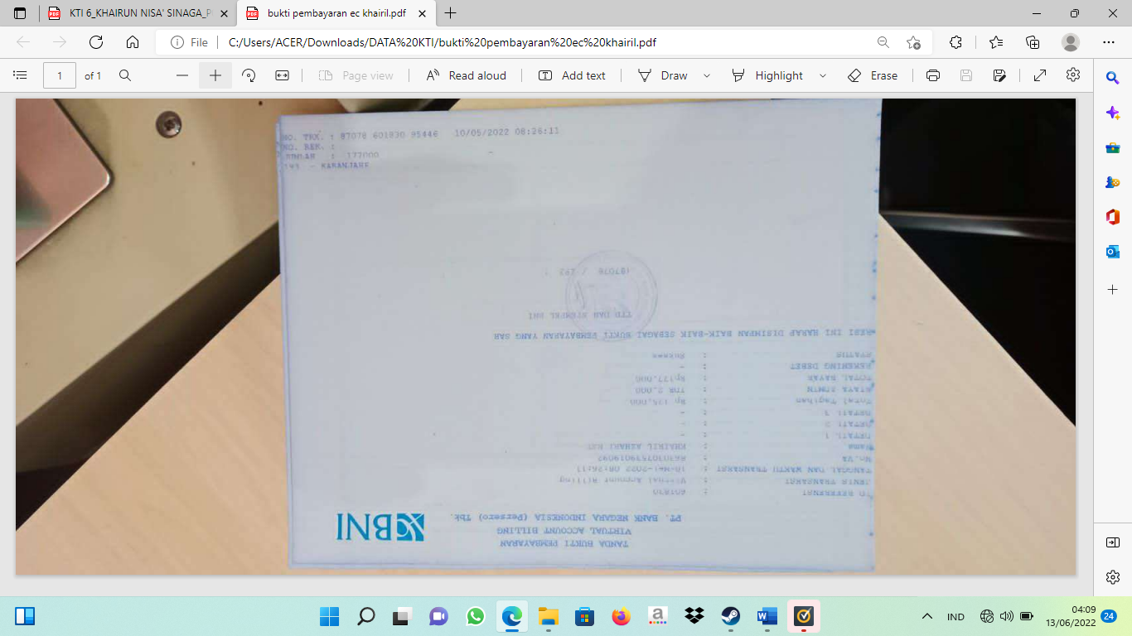
LAMPIRAN 2
Tabel Konversi Dosis manusia dan Hewan
Diketahui  Ditanya | Mencit  20 gr | Tikus 200 gr | Marmut 400 gr | Kelinci  1,5 kg | Kucing  2 kg | Kera  4 kg | Anjing  12 kg | Manusia  70 kg
Mencit  20 gr | 1,0 | 7,0 | 12,25 | 27,8 | 29,7 | 64,1 | 124,2 | 387,9
Tikus  200 gr | 0,14 | 1,0 | 1,74 | 3,9 | 4,2 | 9,2 | 17,8 | 56,0
Marmut  400 gr | 0,08 | 0,57 | 1,0 | 2,25 | 2,4 | 5,2 | 10,2 | 31,5
Kelinci 1,5 kg | 0,04 | 0,25 | 0,44 | 1,0 | 1,08 | 2,4 | 4,5 | 14,2
Kucing  2 kg | 0,03 | 0,23 | 0,41 | 0,92 | 1,0 | 2,2 | 4,1 | 13,0
Kera  4 kg | 0,016 | 0,11 | 0,19 | 0,42 | 0,45 | 1,0 | 1.9 | 6,1
Anjing  12 kg | 0,008 | 0,06 | 0,10 | 0,22 | 0,24 | 0,52 | 1,0 | 3,1
Manusia  70 kg | 0,0026 | 0,018 | 0,031 | 0,07 | 0,076 | 0,16 | 0,32 | 1,0

LAMPIRAN 3
Tabel Daftar Volume Maksimal Larutan Sediaan Uji Yang Dapat
Diberikan pada Berbagai Hewan
Jenis Hewan Uji | Volume Pemberian Maksimal per Ekor (ml) sesuai Jalur Pemberian
 | i.v. | i.m. | i.p. | s.c. | p.o.
Mencit (20-30 gr) | 0,5 | 0,05 | 1,0 | 0,5-10 | 1,0
Tikus (100 gr) | 1,0 | 0,1 | 2,5 | 2,5 | 5,0
Hamster (50 gr) | - | 0,1 | 1-2 | 2,5 | 2,5
Marmot (250 gr) | - | 0,25 | 2-5 | 5,0 | 10,0
Merpati (300 gr) | 2,0 | 0,5 | 2,0 | 2,0 | 10,0
Kelinci (2,5 kg) | 5-10 | 0,5 | 10-20 | 5-10 | 20,0
Kucing (3 kg) | 5-10 | 1,0 | 10-20 | 5-10 | 50,0
Anjing (5 kg) | 10-20 | 5,0 | 20-50 | 10,0 | 100,0

Keterangan
i.v. : intravena
i.m. : intamuscular
i.p. : intraperitoneal
s.c. : subcutan
p.o. : peroral

LAMPIRAN 4
Tabel Data Pengukuran Kadar Gula Darah Pada Kelinci
Keompok kelinci | Berat badan  (kg) | KGD sewaktu | KGD puasa | KGD Setelah Pemberian Glukosa
 |  |  |  | 15’ | 30’ | 45’ | 60’ | 75’ | 90’ | 105’ | 120’
Glibenklamid | 1,5 | 122 | 116 | 169 | 141 | 133 | 125 | 117 | 111 | 105 | 99
 | 1,5 | 128 | 118 | 129 | 152 | 159 | 144 | 128 | 118 | 104 | 102
 | 1,9 | 128 | 117 | 134 | 150 | 143 | 136 | 128 | 107 | 99 | 88
Rata-rata | 1,8 | 128 | 117 | 144 | 148 | 146 | 136 | 124 | 112 | 103 | 88
CMC | 1,9 | 122 | 94 | 118 | 151 | 183 | 203 | 225 | 229 | 219 | 201
 | 2,3 | 128 | 100 | 149 | 174 | 171 | 163 | 147 | 147 | 140 | 138
 | 1,8 | 118 | 110 | 149 | 182 | 206 | 206 | 209 | 209 | 189 | 141
Rata-rata | 2 | 123 | 101 | 138 | 168 | 187 | 181 | 186 | 186 | 183 | 180
EEDMD dosis I | 2,2 | 122 | 88 | 122 | 149 | 172 | 150 | 135 | 116 | 100 | 92
 | 2 | 123 | 98 | 133 | 141 | 177 | 152 | 134 | 119 | 107 | 98
 | 1,8 | 118 | 95 | 141 | 160 | 179 | 156 | 128 | 107 | 96 | 78
Rata-rata | 2 | 121 | 94 | 132 | 150 | 176 | 153 | 132 | 114 | 101 | 81
EEDMD dosis II | 2,4 | 122 | 110 | 186 | 181 | 160 | 134 | 119 | 100 | 88 | 95
 | 1,8 | 118 | 95 | 145 | 185 | 155 | 127 | 109 | 88 | 77 | 88
 | 1,5 | 122 | 108 | 169 | 177 | 159 | 136 | 121 | 104 | 95 | 86
Rata-rata | 1,9 | 121 | 104 | 167 | 181 | 158 | 132 | 116 | 97 | 87 | 90
EEDMD dosis III | 2,4 | 122 | 91 | 148 | 172 | 147 | 120 | 109 | 90 | 94 | 96
 | 2,3 | 122 | 97 | 182 | 173 | 150 | 120 | 110 | 102 | 98 | 89
 | 1,8 | 121 | 104 | 128 | 160 | 138 | 118 | 94 | 92 | 110 | 114
Rata-rata | 2,2 | 122 | 97 | 153 | 168 | 145 | 119 | 104 | 95 | 101 | 100

LAMPIRAN 5
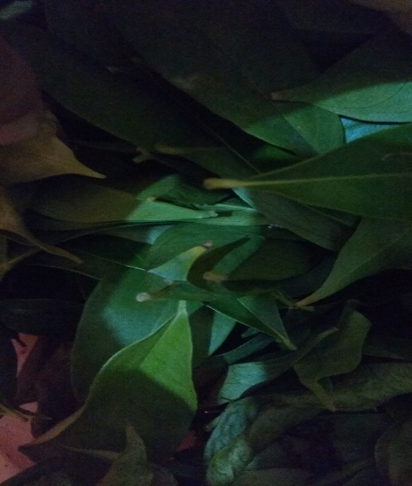
Gambar penelitian

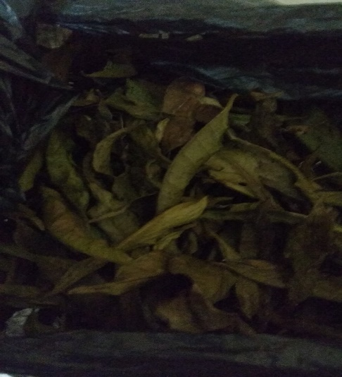
Gambar 1. Daun Mahkota Dewa Segar

Gambar 2. Daun Mahkota Dewa Kering
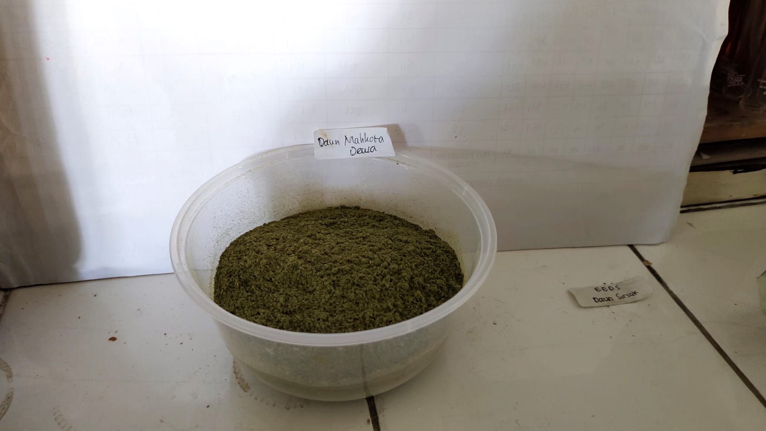

Gambar 3. Serbuk daun Mahkota Dewa

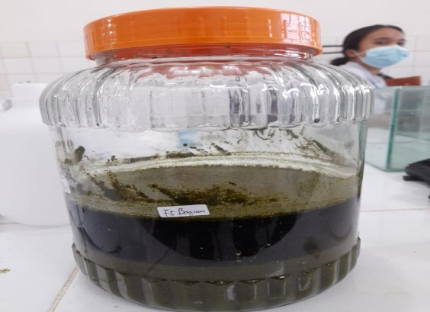

Gambar 4. Maserasi
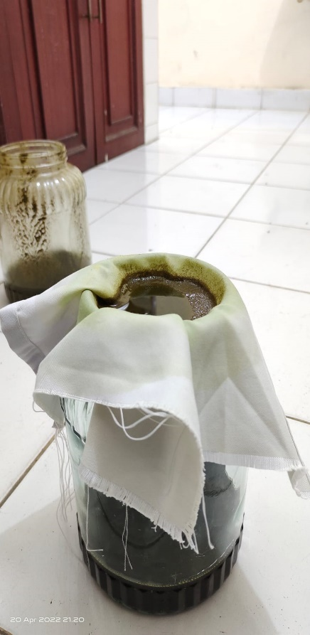

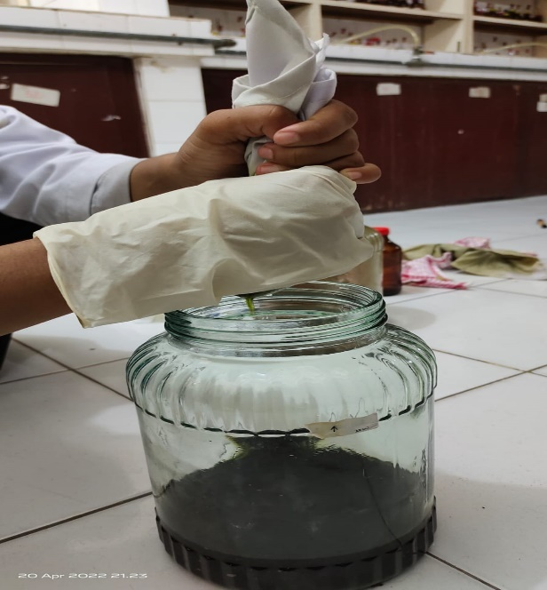
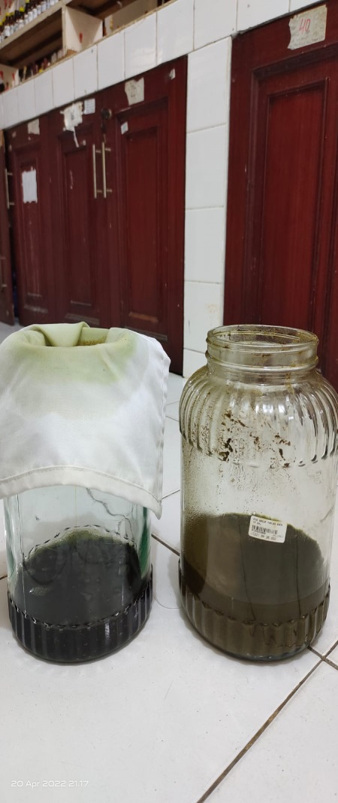

Gambar 5. Penyaringan Maserasi
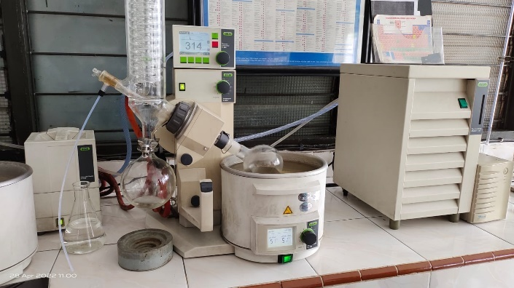
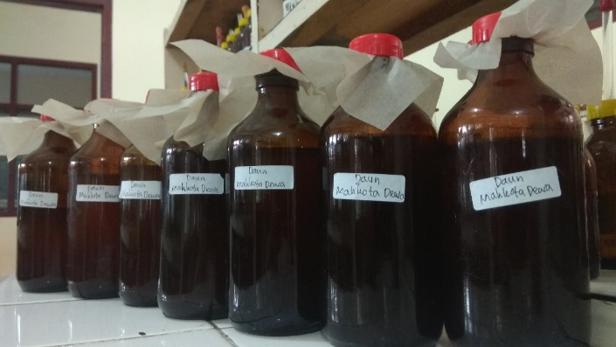

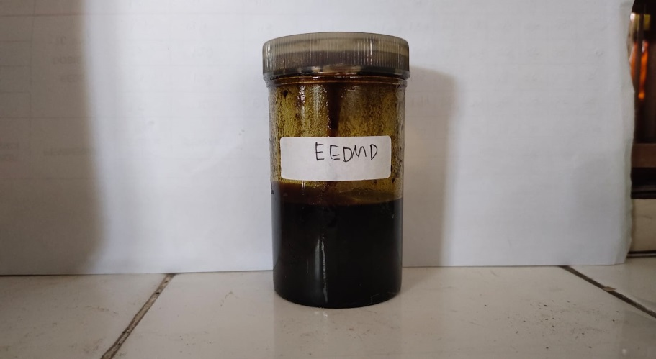
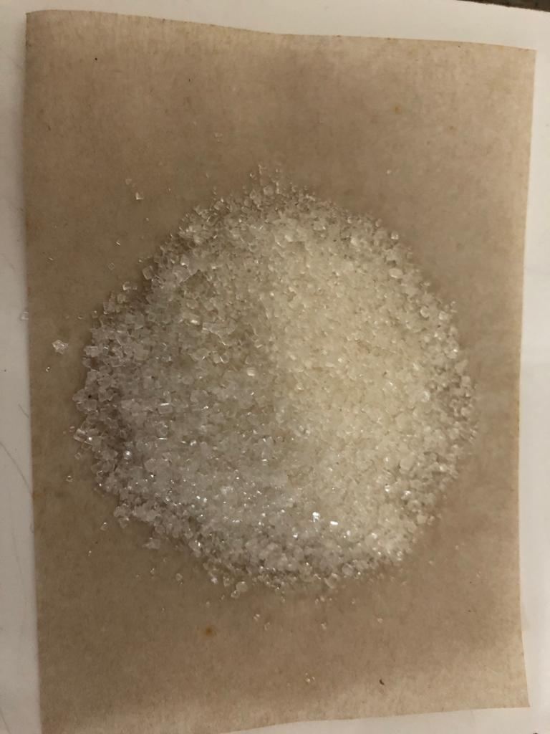
Gambar 6. Ekstrak Cair Daun Mahkota Dewa Gambar 7. Evaporator
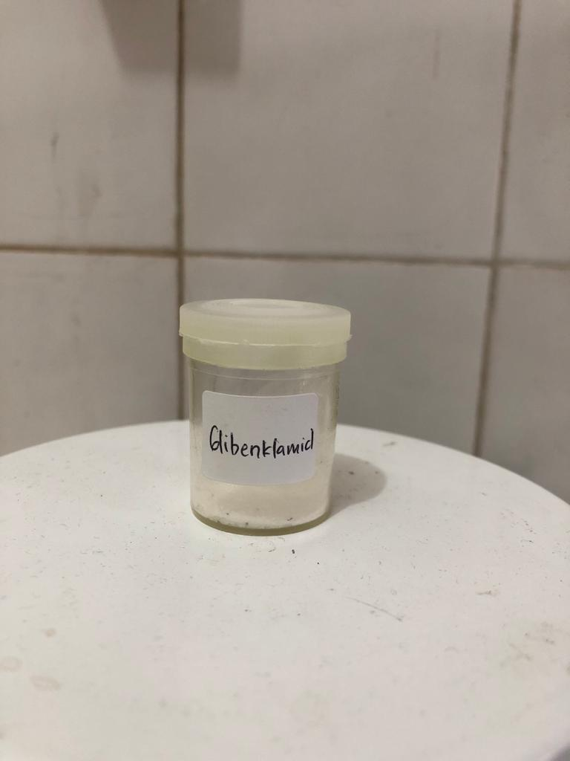
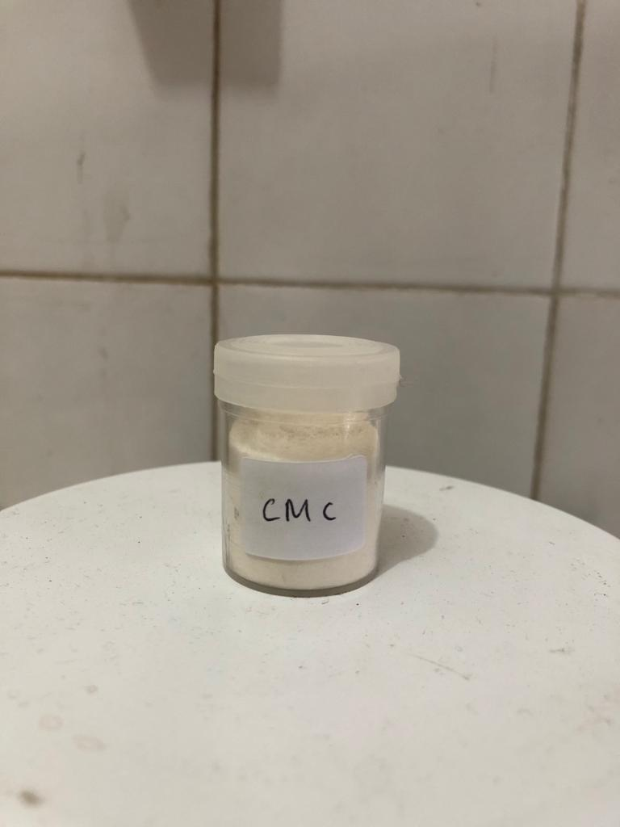

Gambar 9. Ekstrak Kental Daun Mahkota Dewa Gambar 8. Glukosa

Gambar 10. CMC Gambar 11. Glibenklamid
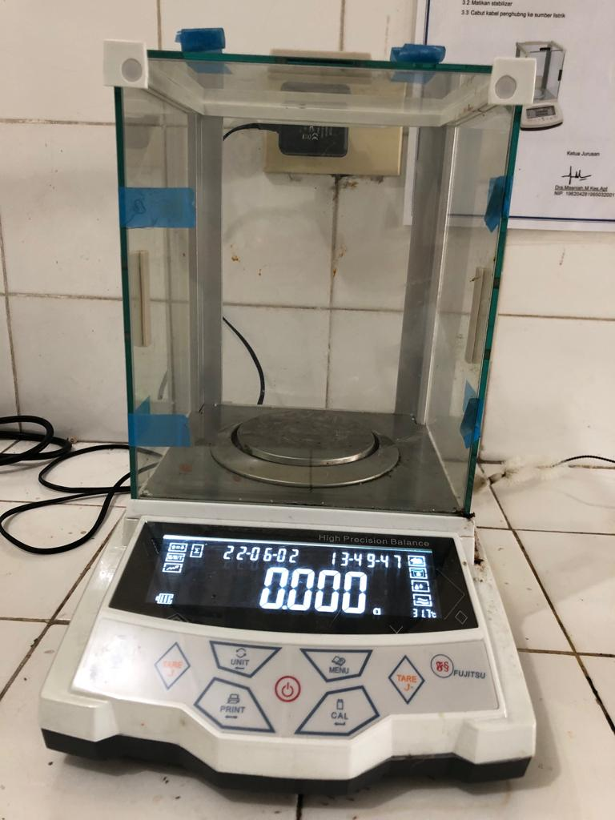

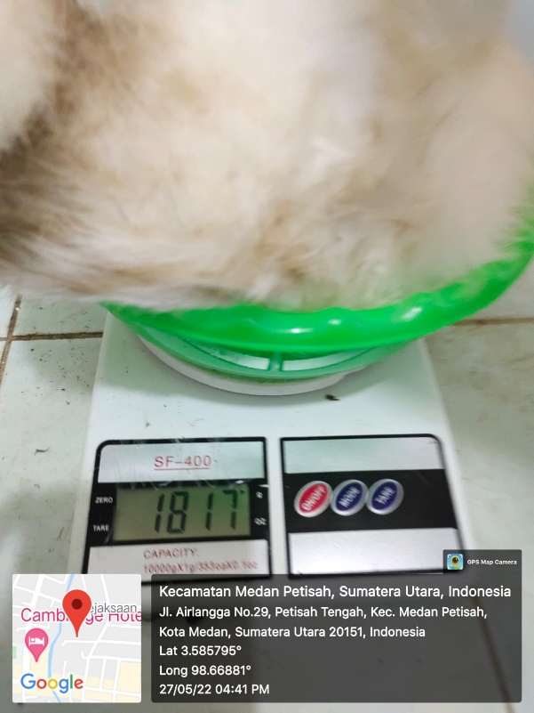

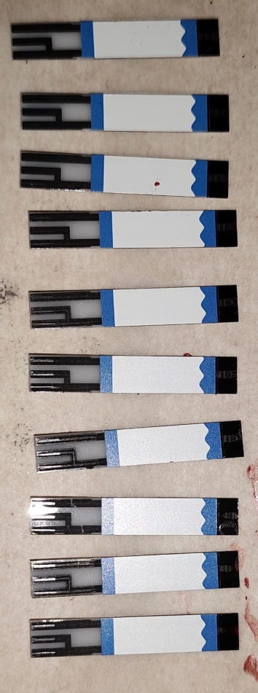

Gambar 12. Timbangan Analitik Gambar 13. Timabngan Hewan

Gambar 14. Strip Test Glukosa
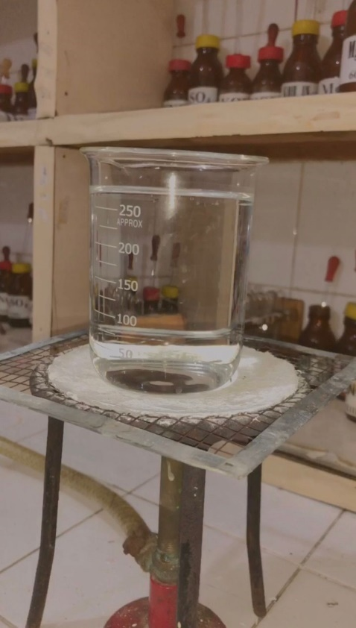
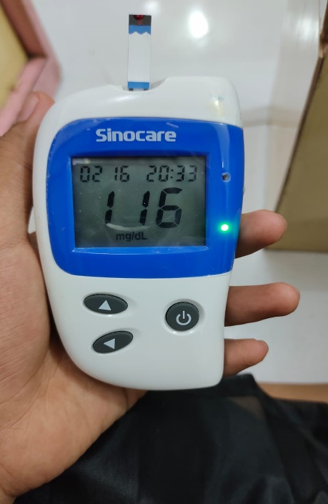

Gambar 15. Glukometer Gambar 16. Pemanasan Aquadest

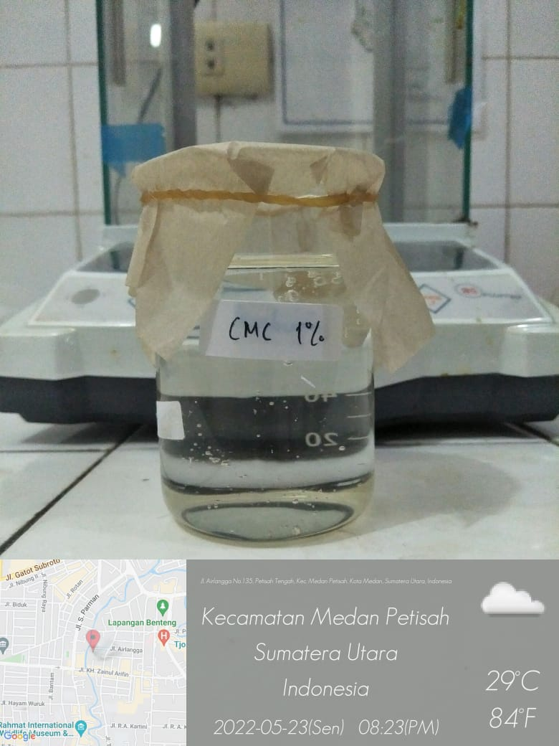

Gambar 17. Suspensi CMC 1%
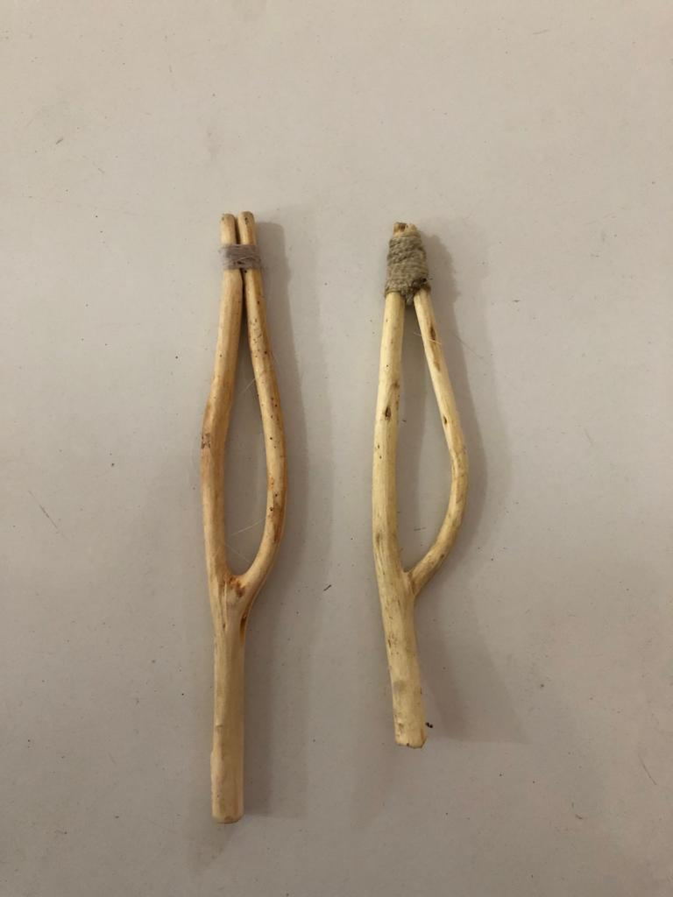
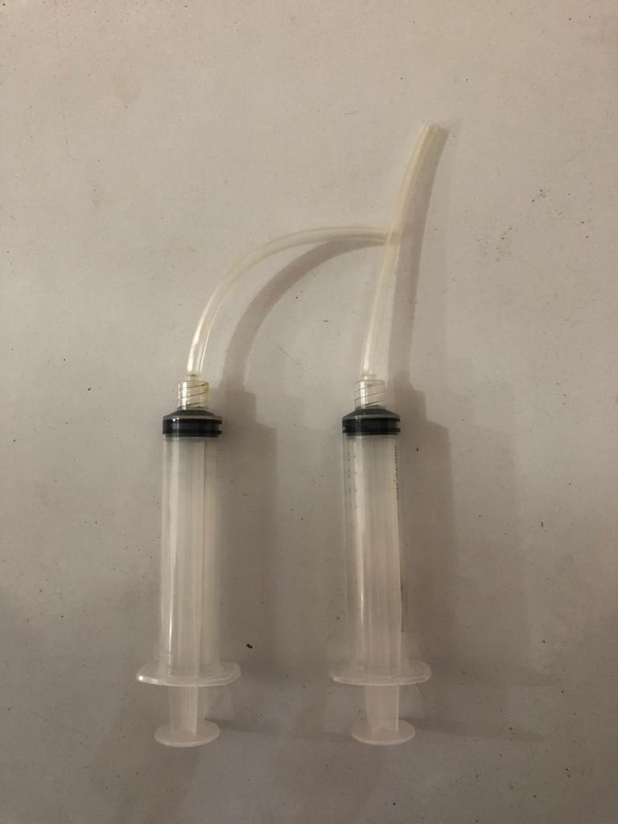

Gambar 18. Oral Sonde Kelinci Gambar 19. Pembuka Mulut Kelinc
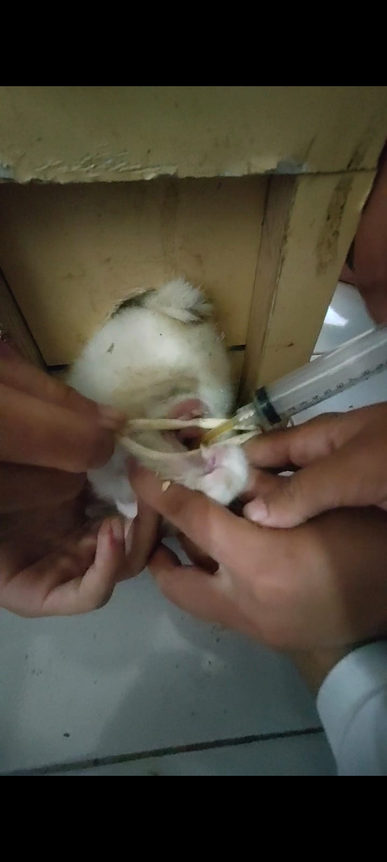
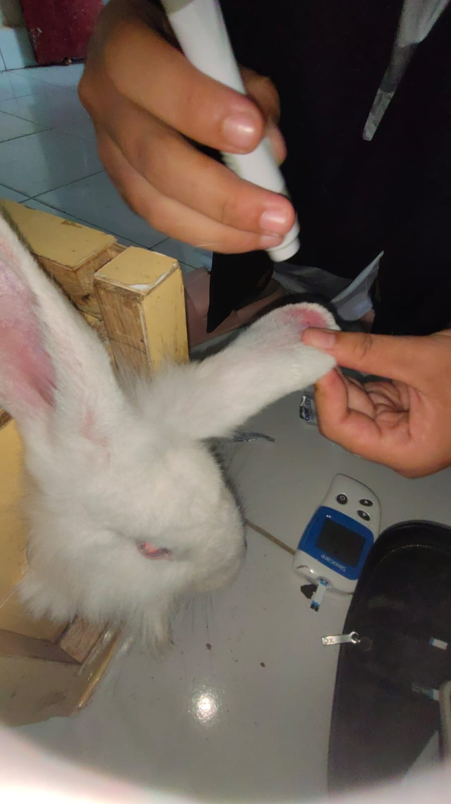

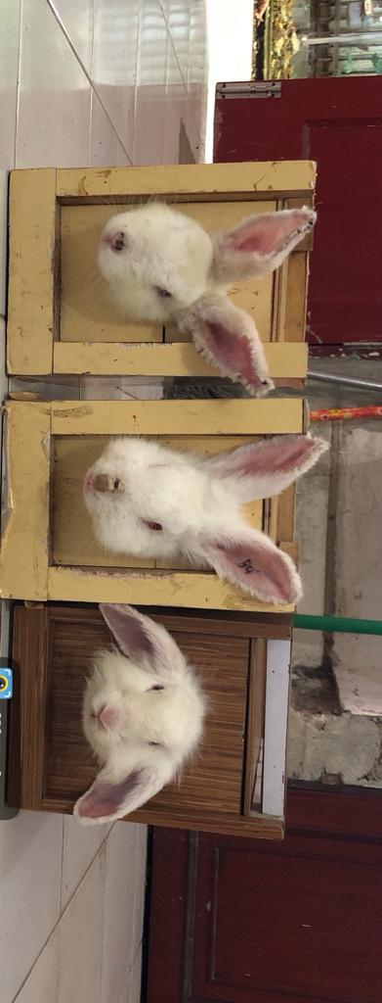

Gambar 20. Pemberian Larutan Gambar 21. Pengecekan KGD

Gambar 22. Kotak Kelinci

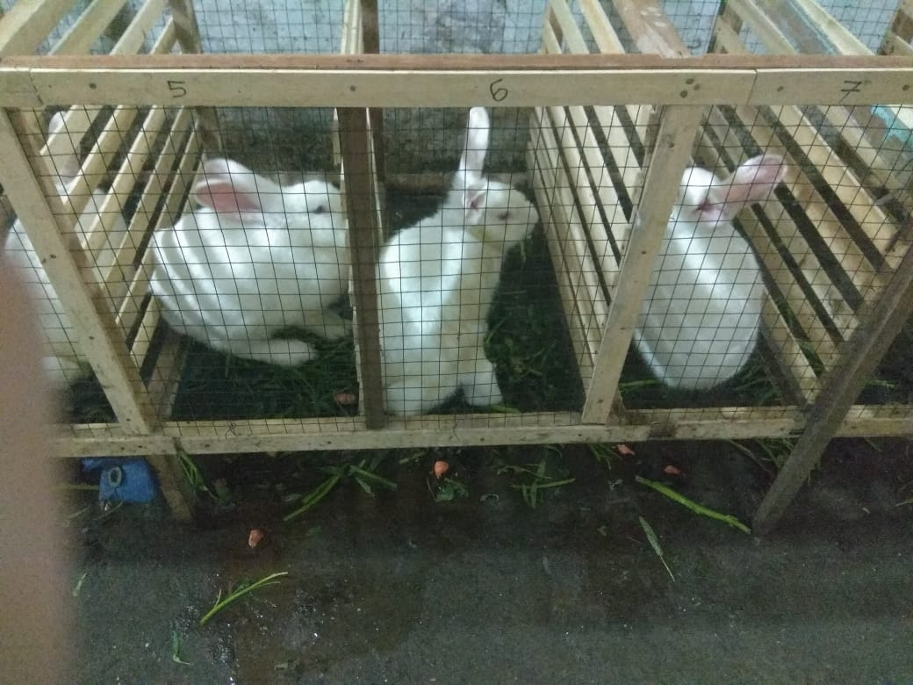

Gambar 23. Kandang Kelinci
LAMPIRAN 6
Surat Determinasi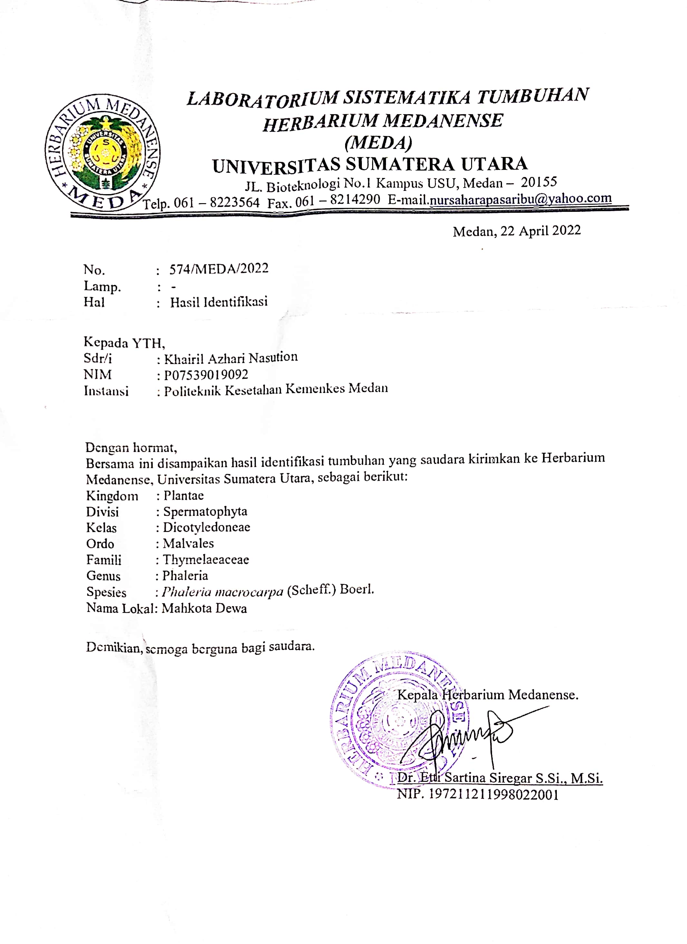
LAMPIRAN 7
Surat Izin Pemakaian Laboratorium Kimia Dasar
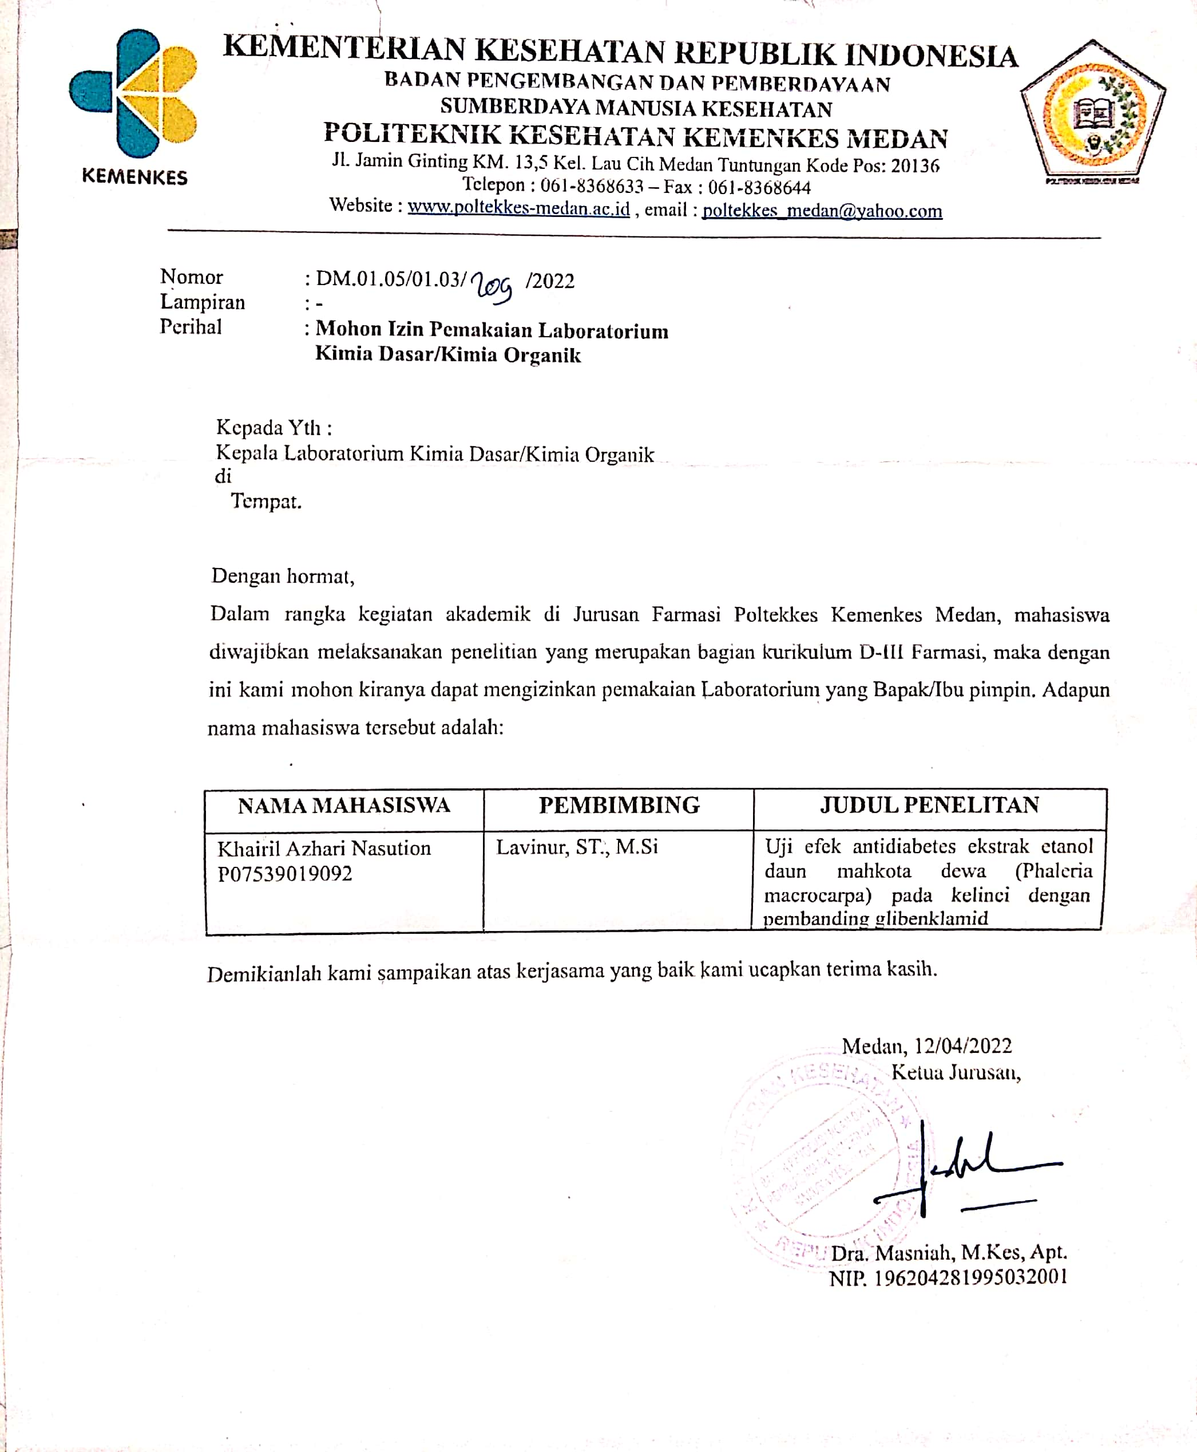
LAMPIRAN 8
Surat Bebas Laboratorium
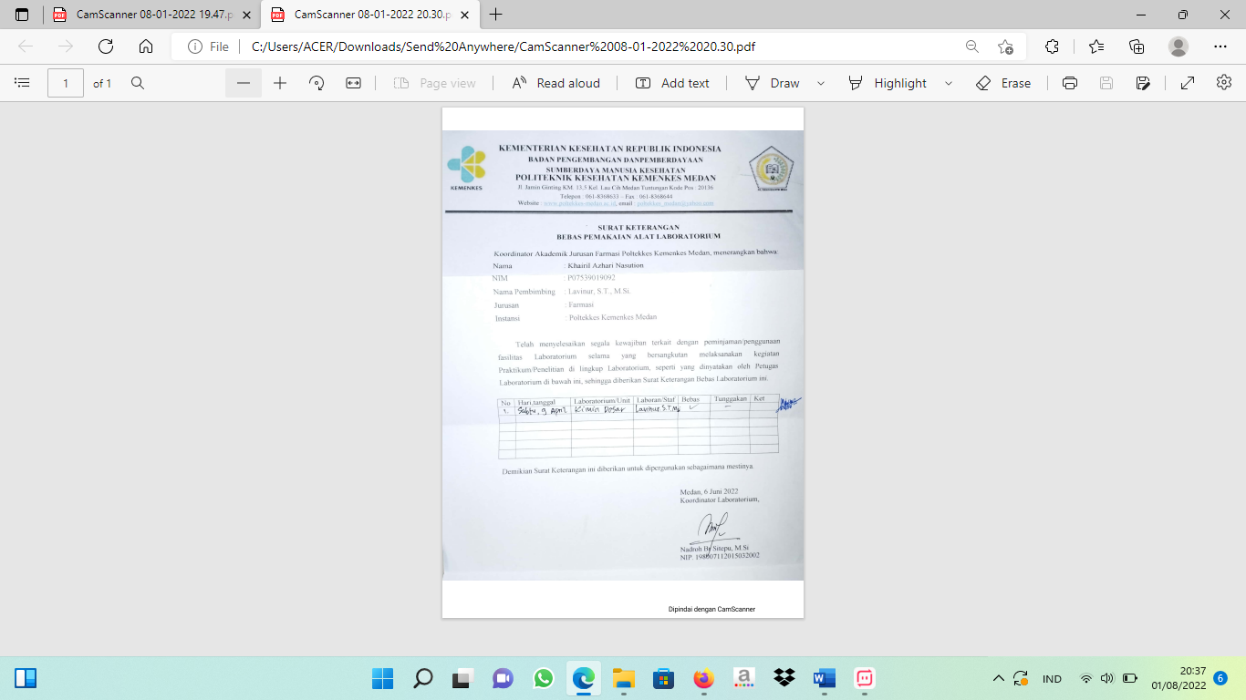
LAMPIRAN 9
Kartu Bimbingan Karya Tulis Ilmiah
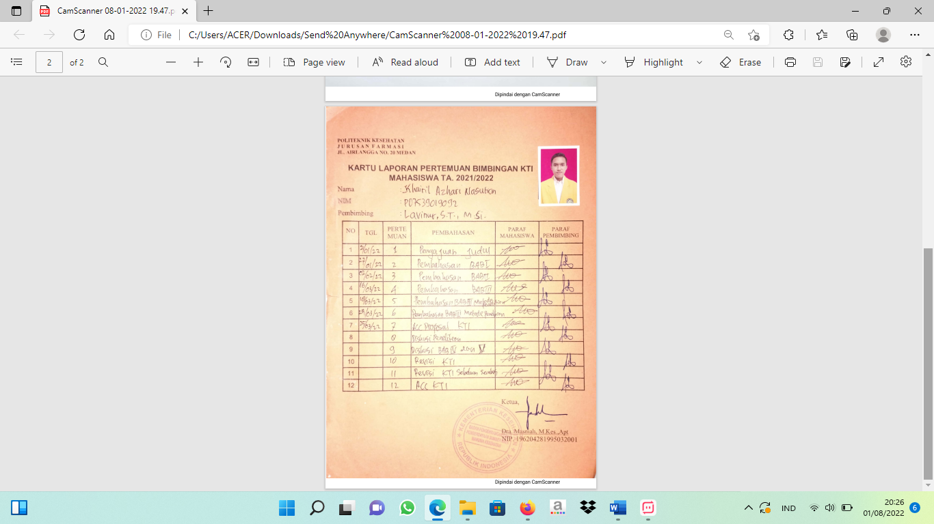
LAMPIRAN 10
Bukti Surat Pelaksanaan Penelitian Bidang kesehatan

